

DIZERTAČNÍ PRÁCE

Anatomické varianty plicních interlobií na HRCT

MUDr. Zuzana Sedláčková

Olomouc 2018

Dizertační práce byla vypracována v rámci prezenčního studia doktorského studijního programu Zobrazovací metody na Radiologické klinice Fakultní nemocnice Olomouc.

Autorka: MUDr. Zuzana Sedláčková
Radiologická klinika LF UP a FN Olomouc

Školitel: MUDr. Filip Čtvrtlík Ph.D.
Radiologická klinika LF UP a FN Olomouc

Prohlašuji, že jsem dizertační práci vypracovala samostatně a výhradně s použitím citovaných pramenů.

V Olomouci dne Podpis
Poděkování

Ráda bych poděkovala svému školiteli za podporu a podnětné rady k (nejen) hrudní radiologii a své rodině za oporu, lásku, trpělivost a první korektury mé práce.

Podpořeno granty IGA LF 2015 003, IGA LF 2016 004, IGA LF 2017 001 a IGA LF 2018 002.
Obsah
Seznam zkratek 6
- Úvod do problematiky 7
  - Plicní interlobia 7
  - Zobrazení interlobií na HRCT 7
  - Poloha interlobií 7
  - Variabilita interlobií 9
    - Inkompletní interlobia 9
    - Akcesorní interlobia 10
  - Využití v klinické praxi 11
- Cíle dizertační práce 13
- Materiál a metodika 14
  - Soubor 14
  - Technika zobrazování 14
  - Hodnocení polohy a variant plicních interlobií 15
    - Poloha hlavního interlobia 15
    - Poloha vedlejšího interlobia 15
    - Tvar interlobií 16
    - Srovnání skenů v nádechu a ve výdechu 16
    - Průmět plicních laloků na prostém snímku 17
    - Inkompletní interlobia 17
    - Akcesorní interlobia 18
    - Korelace nálezů variant plicních interlobií 18
  - Statistická analýza dat 19
- Výsledky 20
  - Poloha a tvar interlobií 20
    - Poloha a tvar hlavního interlobia vlevo 20
    - Poloha hlavního interlobia vpravo 23
    - Poloha vedlejšího interlobia 26
    - Tvar interlobií vpravo 28
    - Srovnání skenů v nádechu a ve výdechu 29
  - Průmět plicních laloků na prostém snímku 30
    - Průmět nejčastější kombinace zjištěné polohy interlobií 30
    - Průměty nejkrajnějších variant 31
  - Inkompletní interlobia 34
    - Levé hlavní interlobium 34
    - Pravé hlavní interlobium 34
    - Pravé vedlejší interlobium 34
    - Stranová korelace nálezů u inkompletních plicních interlobií 37
  - Akcesorní interlobia 37
    - Levá plíce 37
    - Pravá plíce 37
    - Stranová korelace nálezů u akcesorních plicních interlobií 40
  - Korelace nálezů variant plicních interlobií 41
- Diskuze 42
  - Poloha interlobií 42
  - Průmět plicních laloků na prostém snímku 43
  - Inkompletní interlobia 44
  - Akcesorní interlobia 46
  - Korelace nálezů variant plicních interlobií 47
- Závěry 48
- Souhrn 49
- Summary 51
- Použitá literatura 53
- Vlastní publikace týkající se dané problematiky 59

Seznam zkratek
CT výpočetní tomografie
HRCT výpočetní tomografie s vysokým rozlišením
et al. et alii (a kolektiv)
PACS Picture Archiving and Communication System

1. Úvod do problematiky
1.1. Plicní interlobia
Plicní interlobia jsou tvořena viscerální pleurou a oddělují od sebe plicní laloky. Vyvíjí se v embryonálním stádiu a jejich přítomnost pomáhá rovnoměrnému rozvinutí plic při dýchání. Většina populace má vlevo jedno hlavní interlobium oddělující horní a dolní plicní lalok a vpravo dvě interlobia - hlavní a vedlejší, vymezující horní, dolní a střední plicní lalok. Poměr velikosti plicních laloků je určen polohou interlobia. K hodnocení polohy lze využít přilehlých žeber, což může být hůře proveditelné při pitvě, ale s pomocí výpočetní tomografie (CT) a zejména výpočetní tomografie s vysokým rozlišením (HRCT) jde o velmi elegantní způsob popsání anatomie in vivo.

1.2. Zobrazení interlobií na HRCT
Interlobia se na HRCT zobrazují v závislosti na vybrané rovině jako tenké linie, případně při zvolení paralelní roviny coby zneostřená plocha. Celkový tvar hlavních interlobií se připodobňuje k listu vrtule.

1.3. Poloha interlobií
Stran přesné polohy interlobií existují četné rozpory v jednotlivých učebnicích anatomie^{1–6}. Nejvýraznější se týkají kraniální lokalizace levého hlavního interlobia: od úrovně druhého hrudního obratle až po pátý hrudní obratel. Kaudální pozici většina učebnic uvádí u šestého žebra, případně u jeho chrupavčité části, nicméně bez upřesnění, co je myšleno nejnižší polohou - zda nejnižší poloha v kontaktu s hrudní stěnou (laterodorzálně), nebo nejnižší poloha obecně (což by mělo být zakončení na bránici, pokud k ní interlobium dosahuje).
Čtyři učebnice popisují polohu pravého hlavního interlobia shodně s levou stranou (nehledě na vzájemné rozpory, kde by to mělo být)^{1,3–5}. Grayova anatomie⁶ uvádí pozici přibližně o jeden hrudní obratel níže než na levé straně, tedy u čtvrtého hrudního obratle, případně ještě o kousek níže. Kaudální pozici popisují všechny učebnice u šestého žebra, případně u jeho chrupavčité části, obdobně jako na levé straně. Kontakt interlobia s bránicí nezmiňují.
Ventrální pozici vedlejšího interlobia popisují autoři v úrovni chrupavky čtvrtého žebra^{1,3–6}. Pokud zmiňují možnost variant, jejich četnost neuvádějí.
V literárních databázích bylo v době vzniku této práce dohledatelných sedm článků popisujících lokalizaci interlobií^{7–13}. Nicméně pouze Frija et al.⁷ uváděli, jak uvedená data zjišťovali. Tento článek vyšel v roce 1982 a měření proběhla pouze u 30 osob.
Články obdobně jako učebnice uvádí velmi variabilní kraniální polohu levého hlavního interlobia - od třetího k pátému žebru, přičemž Frija et al.⁷ spočítali četnost a našli začátek interlobia u 9 pacientů v úrovni třetího hrudního obratle, u 19 pacientů v úrovni čtvrtého hrudního obratle a u dvou pacientů v úrovni pátého hrudního obratle. Kaudální lokalizaci levého hlavního interlobia většina článků uvádí u šestého žebra, případně u jeho chrupavčité části. Frija et al.⁷ uvádí, že vnitřní část interlobia se stýká s levou polovinou srdce.
V pravé plíci nejvyšší umístění hlavního interlobia jedna publikace uvádí shodně s levou stranou¹³, zbylé o jedno žebro, případně o jedno obratlové tělo níž^{8–12}. Frija et al.⁷ popisují, že nikdy nezačínalo výše než na levé straně, ve třech případech pak začínalo ve stejné úrovni a ve zbylých 90 % začínalo níže - v úrovni čtvrtého hrudního obratle ve 13 případech, - v úrovni pátého hrudního obratle v 16 případech a v jednom případě v úrovni šestého hrudního obratle.
Jen dva články popisovaly polohu vedlejšího interlobia^{10,13} - dle prvního probíhá od chrupavčité části čtvrtého žebra k hlavnímu interlobiu, na které naváže přibližně v úrovni pátého mezižeberního prostoru, podle druhého též začíná u chrupavčité části čtvrtého žebra a pokračuje k hlavnímu interlobiu, na které se napojí ve střední axilární čáře, a to v úrovni pátého, případně šestého žebra.
Kombinace zadopředního (případně předozadního) a bočného snímku hrudníku někteří autoři^{14–17} považují za dostačující pro lokalizaci plicních lézí do jednotlivých laloků. Jiní^{18,19} uvádějí, že pro zobrazení správné lokalizace plicních lézí do laloků, eventuálně do segmentů, je nutné použít CT. V některých případech je možné interlobium, případně jeho část, vidět i na prostém snímku, lokalizace léze v takovém případě může být přesnější²⁰.

1.4. Variabilita interlobií
Plicní interlobia jsou velmi variabilní, a to nejen polohou. Část populace má nadpočetná, takzvaná akcesorní interlobia, přičemž některá jsou tak častá, že mají svůj vlastní anatomický nález (lobus venae azygos, fissura accesoria superior, fissura accesoria inferior). Stejně tak se setkáváme s případy, kdy chybí interlobium zcela, nebo častěji jeho část – jde pak o inkompletní interlobium.

1.4.1. Inkompletní interlobia
Článků popisující inkompletní interlobia bylo v době vzniku této práce dvacet osm. Autoři třinácti z nich zkoumali interlobia při pitvách^{21–33}. Tito uvádějí četnost přerušení levého hlavního interlobia v rozmezí 1–46,7 % (s průměrem 23,3 %), pravého hlavního interlobia v 1,4–70 % (s průměrem 24,7 %) a pravého vedlejšího interlobia v 8,6–74 % (s průměrem 47 %). Autoři jedné z publikací³² hodnotili interlobia při standardních pitvách (s větší šířkou řezu plicní tkání) a jelikož jejich počty nalezených inkompletních interlobií jsou výrazně nižší, nezařadili jsme tyto hodnoty do celkového průměru.
Tři články vycházely z hodnocení inkompletních interlobií pomocí endobronchiálního měření^{34–36} a celkové naměřené hodnoty přerušení interlobií byly v rozmezí 52,4–57 % (s průměrem 54,6 %).
Ve dvanácti publikacích autoři využili zobrazovacích metod^{7,11,37–46} a zjistili přerušení levého hlavního interlobia v rozmezí 17–77 % (s průměrem 48,2 %), pravého hlavního interlobia v 17,4–87 % (s průměrem 57,2 %) a pravého vedlejšího interlobia v 48,3–89 % (s průměrem 69 %). Frija et al.⁷ uvádí, že pokud bylo interlobium inkompletní, přerušení se vždy nacházelo v jeho vnitřní části.
Ve třech publikacích byla popsána kritéria pro hodnocení typů inkompletních interlobií, zahrnující čtyři typy^{41,47,48}. Pro naše vlastní hodnocení jsme vybrali dělení dle Mahmuta a Nishitaniho⁴¹: I. nepřítomnost linie interlobia na HRCT bez přítomných cév, II. cévy z přilehlých laloků krátce zasahující do oblasti interlobia, III. plicní cévy procházející napříč interlobiem, zejména plicní žíly a IV. plicní žíla s průběhem v oblasti interlobia s přítoky z přilehlých laloků.
U zdravých osob se nejčastější rozsah přerušení pohyboval v případě obou hlavních interlobií v rozmezí 1–25 %^{40,42}, zatímco u vedlejšího interlobia byl rozsah přerušení poměrně rovnoměrně rozložen do všech čtyř kategorií rozdělených po 25 %⁴².

1.4.2. Akcesorní interlobia
Při hodnocení akcesorních interlobií je třeba dát pozor na jejich záměnu s ploténkovou atelektázou, pleurálními jizvami či stěnou bul³⁰. Na CT by měly mít vzhled odpovídající normálním interlobiím, tedy jemné nevětvící se linie. Nejčastěji se nacházejí na rozhraní segmentů⁴⁹.
O četnosti akcesorních interlobií vyšlo sedmnáct článků. U deseti z nich se jednalo o pitvy^{23-28,30,31,33,50}. Autoři popisovali četnost akcesorních interlobií v 5–36,4 % (průměr 17,5 %). Ve zbylých případech šlo o vyšetřování pomocí CT^{7,11,39,41,42,51,52} a nacházeli nadpočetná interlobia v 8–59 % (průměr 24 %).
U některých studií byla popsána jednotlivá akcesorní interterlobia: levé vedlejší interlobium v 6–26 %, fissura accesoria superior v 1–8,33 %, fissura accesoria inferior v 6–20 % a lobus venae azygos v 1 %^{7,11,24,27,28,39,51,52}.
Též bylo publikováno několik kazuistik popisujících náhodný záchyt akcesorních interlobií^{48,53–55}.

1.5. Využití v klinické praxi
Interlobia lze využít coby hranice plicních laloků při hodnocení rozsahu a rozložení plicních onemocnění. Znalost plicní anatomie usnadňuje intervenční výkony na hrudníku, zejména punkce a drenáže nitrohrudních kolekcí¹². Chirurgové využívají interlobií při anatomických resekcích částí plic, je-li to možné. Průběh interlobií ovlivňuje hromadění tekutiny při fluidotoraxu či obraz pneumonie a znalost jejich variability může pomoci radiologům vysvětlit některé atypické obrazy na snímcích či CT zobrazení^{21,48}. Akcesorní interlobium může způsobit neobvyklý vzhled kolabovaného laloku u pacientů s endobronchiální lézí³⁰.
Přerušení interlobia může usnadnit šíření patologických procesů^{30,38}, včetně zhoršení prognózy u nemocných po resekci u I. stádia adenokarcinomu plic⁵⁶ a v případě lobektomie zvýšit riziko pooperačního úniku vzduchu^{30,31,48,57,58}.
Ve starší práci zaměřené na srovnání senzitivity předoperačního hodnocení přerůstání nádorů plic přes interlobia pomocí axiálního CT, spirálního CT s multiplanárními rekonstrukcemi a CT s tenkými řezy vyšly nejlépe popisy ze spirálního CT s multiplanárními rekonstrukcemi, které měly 100 % senzitivitu pro postižení hlavních interlobií a správně zhodnotily i postižení vedlejšího interlobia u všech pacientů, vyjma jednoho⁵⁹.
Přestože nyní máme k dispozici velmi dobré metody zobrazení, radiologové se většinou nezaměřují na popis variant plicních interlobií, pokud k tomu nejsou cíleně vyzváni. Byly publikovány dva články, kde plicní chirurgové popisují peroperační nález plicní varianty. V prvním případě v důsledku torakoskopického nálezu inkompletního interlobia upravili operační postup pro snížení rizika pooperačního unikání vzduchu⁵⁷, ve druhém nalezli při video-asistované torakoskopii akcesorní interlobium, které nebylo popsáno na CT vyšetření, kde bylo zpětně dohledatelné⁵⁸. Léčbu pacienta to v tomto případě nezměnilo, nicméně pokud by byl indikován k lobektomii, mohla by tato informace operaci ovlivnit.
Přímo na lobektomie se zaměřila práce chirurgů zkoumající možnosti využití bipolární koagulace při oddělování plicních laloků - oddělení horního a středního laloku vpravo bylo kvůli častějším inkompletním interlobiím obtížnější⁶⁰.
Ve dvou pracích se autoři přímo zaměřili na srovnání peroperačních a CT nálezů inkompletních interlobií. V první práci srovnávající 46 pacientů vyšly poměrně inkoherentní výsledky - pozitivní prediktivní hodnota pro pravé hlavní interlobium byla 100 %, pro levé 75 %, ale v případě vedlejšího interlobia jen 33 % - radiologové tedy poměrně výrazně nadhodnocovali úplnost tohoto interlobia⁶¹. Ve druhé práci hodnotící 61 pacientů pak dosahovali shody v určení typu přerušení ve 48 % a v případě úplného interlobia bez přerušení byla shoda 94 %⁶².
V roce 2010 byly publikovány výsledky multicentrické studie zaměřené na léčbu emfyzémových změn endobronchiálními chlopněmi⁶³. Z jejich závěrů vyplývá, že pacienti s kompletními interlobii měli lepší odpověď na tuto léčbu. Přestože další dvě publikace tuto skutečnost nepotvrdily^{34,64}, novější práce se znovu vrací k významu inkompletních interlobií a kolaterální ventilace pro zhoršení úspěšnosti léčby endobronchiálními chlopněmi^{65,66}. Dalším, nejméně úspěšným způsobem léčby je terapie s pomocí stentů, i v tomto případě je účinnost negativně ovlivněna přítomností kolaterální ventilace. V těchto případech lze využít jiných možností léčby, které nejsou kolaterální ventilací tolik ovlivněny – implantaci coilů, biologickou redukci objemu plic a termální bronchiální ablaci párou⁶⁷.
Vzhledem k tomu, že hodnocení interlobií radiology je časově náročné, stojí za pozornost možnosti automatického hodnocení plicních laloků^{68–70}. Při srovnání výsledků hodnocení radiologů a automatického systému nebyl prokázán statisticky signifikantní rozdíl⁴³ a v novějších pracích je již tato možnost běžně využívána^{65,66}.

2. Cíle dizertační práce
- S využitím přilehlých struktur (žeber, bránice a hrudní stěny) co nejpřesněji popsat polohu a tvar plicních interlobií u pacientů bez patologie plicního parenchymu. Dále srovnat polohu interlobií na skenech v nádechu a ve výdechu.
- Zjistit četnost jednotlivých variant plicních interlobií a vybrané výsledné údaje (nejběžnější, a naopak nejkrajnější možnosti) zakreslit do prostého snímku hrudníku coby průměty plicních laloků.
- Zhodnotit četnost a rozsah přerušení plicních interlobií.
- Určit četnost a lokalizaci akcesorních interlobií.
- Posoudit případné korelace výskytu variant plicních interlobií.

3. Materiál a metodika
3.1. Soubor
Tato studie byla schválena etickou komisí FN Olomouc.
Retrospektivně jsme prošli po sobě následující HRCT vyšetření hrudníku provedená na Radiologické klinice Fakultní nemocnice Olomouc v období od dubna 2009 do července 2010 a z nich vybrali vyšetření dospělých pacientů bez nálezu výraznější patologie. Celkem jich bylo 250. Na těchto vyšetřeních jsme zjišťovali lokalizaci plicních interlobií. (Vzhledem k použití radiačního záření není možné provést měření na zdravé populaci, využili jsme proto již provedená vyšetření a vyloučili z hodnocení pacienty s nálezem patologie.)
Ve výsledné skupině bylo 128 mužů a 122 žen ve věkovém rozmezí 18 až 79 let (průměr 51 let). Věk mužů se pohyboval v rozmezí 18–79 let (průměr 52 let) a věk žen v rozmezí 18–83 let (průměr 50 let). Mannův-Whitneyův U test neprokázal statisticky signifikantní rozdíl ve věku jednotlivých skupin.

3.2. Technika zobrazování
Vyšetření byla provedena nativně na CT přístroji LightSpeed VCT (64 řad detektorů), případně na LightSpeed RT16 (16 řad detektorů) (oba General Electric, Milwaukee, USA) spirální technikou a rekonstruována na vrstvy šíře 0,625 mm, respektive 1,25 mm v případě druhého uvedeného přístroje. Vzdálenosti mezi vrstvami byly stejné jako šíře vrstev. U 64řadého přístroje byla doba akvizice dat průměrně 2,9 s při nastavení na 120kV, 200–800 mA (průměrně 350 mA) a době rotace systému rentgenka–detektory 0,4 s. U 16řadého přístroje byla doba akvizice dat průměrně 7,3 s při shodném nastavení a době rotace 0,5 s. Coby součást HRCT vyšetření plic byly pořízeny i skeny ve výdechu s vrstvou šíře 1,25 mm a intervaly mezi středy vrstev 3 cm.
Z tenkých axiálních zdrojových skenů v nádechu byly zhotoveny rekonstrukce v sagitální a koronální rovině. Veškerá data a rekonstrukce byly uloženy v systému PACS (Picture Archiving and Communication System) (IMPAX 6.4, AGFA, Mortsel, Belgie).
3.3. Hodnocení polohy a variant plicních interlobií
Hodnocení probíhalo na PACS stanici s využitím multiplanárních rekonstrukcí pro optimální zachycení průběhu interlobia, nejčastěji byla využívána sagitální rovina, coby nejvhodnější pro hodnocení hlavních interlobií.

3.3.1. Poloha hlavního interlobia
Polohu hlavního interlobia (tj. hranici mezi horním a dolním plicním lalokem) jsme hodnotili ve třech lokalizacích: jeho nejvyšší polohu, nejnižší uložení laterodorzálně a umístění interlobia kaudálně na rozhraní střední a laterální třetiny bránice s pomocí multiplanárních rekonstrukcí. První dvě zmíněné lokalizace jsme popisovali v sagitální rovině podle přilehlých žeber, k zaznamenání poslední pozice bylo místo měření vybráno v koronální rovině a popsáno v odpovídající lokalizaci na sagitální rekonstrukci (obr. 1).
Obr. 1. Multiplanární rekonstrukce použité k hodnocení umístění hlavního interlobia kaudálně na rozhraní střední a laterální třetiny bránice. Koronální, sagitální a axiální rovina.

3.3.2. Poloha vedlejšího interlobia
V případě vedlejšího interlobia jsme zjišťovali ventrální umístění na hrudní stěně (podle přilehlého žebra) a místo připojení k hlavnímu interlobiu, které jsme za tímto účelem rozdělili na třetiny (horní, střední a dolní).

3.3.3. Tvar interlobií
V levé plíci jsme zaznamenávali tyto tvary interlobia v sagitální rovině – lineární, ventrálně konvexní, dorzálně konvexní a tvaru „S“. V pravé plíci, kde je tvar hlavního interlobia ovlivněn přítomností vedlejšího interlobia, jsme rozlišovali tyto varianty: lineární tvar a tvary 1–4 (obr. 2). Pro hodnocení jsme se snažili vybrat řez, na kterém plíce zabírala největší plochu.
Obr. 2. Tvary interlobií a) v levé a b) v pravé plíci.

3.3.4. Srovnání skenů v nádechu a ve výdechu
Hledali jsme případné rozdíly v poloze interlobií mezi skeny v nádechu a ve výdechu, bohužel kvůli nízkému počtu skenů ve výdechu byly možnosti tohoto srovnání poměrně omezené.

3.3.5. Průmět plicních laloků na prostém snímku
Zjištěné údaje o poloze interlobií jsme pro větší názornost zakreslili na prosté snímky – na předozadní snímek a oba bočné. Využili jsme získané informace o nejvyšší a laterodorzálně nejnižší poloze definované žebry a místě napojení interlobia na bránici. Vzhledem k tomu, že interlobia se při průmětu překrývají, tyto obrazy příliš nevypovídají o tvaru interlobia v jednotlivých rovinách.

3.3.6. Inkompletní interlobia
Zjišťovali jsme přítomnost, rozsah, lokalizaci a typ přerušení interlobií. Rozsah přerušení byl rozdělen do pěti kategorií: ≤20 %, 21–40 %, 41–60 %, 61–80 % a ≥81 %. Lokalizace byla rozdělena do dvou skupin: při hilu a jiná. Popisovali jsme čtyři typy přerušení podle metodiky popsané Mahmutem a Nishitanim⁴¹: I. nepřítomnost linie interlobia na HRCT bez přítomných cév, II. cévy z přilehlých laloků krátce zasahující do oblasti interlobia, III. plicní cévy procházející napříč interlobiem, zejména plicní žíly a IV. plicní žíla s průběhem v oblasti interlobia s přítoky z přilehlých laloků (obr. 3). Jestliže bylo přítomno více typů zároveň, zaznamenali jsme ten s nejvyšším přiřazeným číslem.
Dále jsme hodnotili stranové korelace výskytu inkompletních interlobií.

Obr. 3. Typy přerušení plicních interlobií I. – IV.

3.3.7. Akcesorní interlobia
Zaznamenali jsme nalezená akcesorní interlobia a jejich polohu dle vzoru vytvořeného spojením dat z více publikací (obr. 4)^{11,19,51}. Spočítali jsme četnost jednotlivých variant a zaměřili se na výskyt více akcesorních interlobií u jednotlivých osob.
Hodnotili jsme opět i stranové korelace výskytu těchto nadpočetných interlobií.

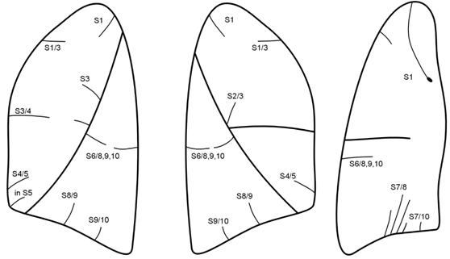

Vlevo Vpravo

Obr. 4. Lokalizace akcesorních interlobií. (S = segment)

3.3.8. Korelace nálezů variant plicních interlobií
Hodnotili jsme vztahy mezi polohou interlobií a výskytem akcesorních či inkompletních interlobií. Dále jsme hledali souvislost mezi výskytem inkompletních interlobií, případně rozsahem přerušení a obojí jsme porovnali s přítomností akcesorních interlobií.
3.4. Statistická analýza dat
Statistické zhodnocení bylo provedeno pomocí softwaru SPSS verze 15 se statisticky signifikantním p < 0,05. Při hodnocení polohy interlobií jsme četnost jednotlivých variant a jejich kombinací srovnávali Spearmanovým korelačním koeficientem a případné rozdíly mezi pohlavími jsme zjišťovali pomocí Fisherova exaktního testu.
U inkompletních a akcesorních interlobií jsme Fisherovým exaktním testem hodnotili rozdíly mezi četností variant u mužů a žen a též mezi pravou a levou plící. Dále jsme tímto testem hledali případnou korelaci mezi výskytem inkompletních a akcesorních interlobií, případně mezi výskytem těchto variant a atypickou lokalizací hlavního či vedlejšího interlobia. Ke stranovému srovnání pravé a levé plíce jsme též využili McNemarův test symetrie. Mannovým-Whitneyovým U testem jsme hodnotili případnou souvislost mezi rozsahem přerušení inkompletního interlobia a výskytem akcesorního interlobia.

4. Výsledky
4.1. Poloha a tvar interlobií
4.1.1. Poloha a tvar hlavního interlobia vlevo
Nejčastěji bylo levé hlavní interlobium uloženo nejvýše u čtvrtého žebra (45 %), laterodorzálně nejníže u šestého žebra (52 %) a kaudálně se napojovalo na bránici v její ventrální třetině (60 %) (tab. 1 a 2, obr. 5). Společně se tato kombinace objevila u 23 % hodnocených osob. Tyto tři pozice měli slabě pozitivní vzájemnou korelaci (r = 0,511; p = 0,0004). Nejčastěji mělo interlobium lineární tvar (tab. 3). Největší rozsah nalezených pozic jsme zjistili u nejvyšší pozice interlobia – v rozmezí od 2. až 8. žebra (obr. 6), nejnižší laterodorzální pozice se pohybovala v rozmezí od 4. až 8. žebra (obr. 7).
Nezjistili jsme žádný statisticky signifikantní rozdíl mezi nálezy u mužů a u žen vyjma druhé nejčastější varianty kaudálního napojení interlobia na bránici (p = 0,031) (tab. 2).

Tab. 1. Lokalizace hlavního interlobia vlevo: nejvyšší pozice a nejnižší pozice laterodorzálně. Neprokázali jsme statisticky signifikantní rozdíl mezi muži a ženami.
Žebro | Nejvyšší pozice |  |  | Nejnižší pozice laterodorzálně
 | Muži | Ženy | Celkem | Muži | Ženy | Celkem
2 | 1 (0,8 %) | 0 (0 %) | 1 (0,4 %)
3 | 32 (25 %) | 20 (16,4 %) | 52 (20,8 %)
4 | 59 (46,1 %) | 54 (44,3 %) | 113 (45,2 %) | 9 (7 %) | 7 (5,7 %) | 16 (6,4 %)
5 | 32 (25 %) | 41 (33,6 %) | 73 (29,2 %) | 26 (20,3 %) | 31 (25,4 %) | 57 (22,8 %)
6 | 3 (2,3 %) | 7 (5,7 %) | 10 (4 %) | 69 (53,9 %) | 61 (50 %) | 130 (52 %)
7 | 0 (0 %) | 0 (0 %) | 0 (0 %) | 30 (15,6 %) | 21 (17,2 %) | 51 (20,4 %)
8 | 1 (0,8 %) | 0 (0 %) | 1 (0,4 %) | 4 (3,1 %) | 2 (1,6 %) | 6 (2,4 %)

Tab. 2. Lokalizace hlavního interlobia vlevo: kaudální místo napojení na bránici na rozhraní střední a laterální třetiny bránice. Statisticky signifikantní rozdíl mezi muži a ženami je označen *.
Lokalizace | Muži | Ženy | Celkem
Hrudní stěna | 16 (12,5 %) | 23 (18,9 %) | 39 (15,6 %)
Ventrální třetina | 71 (55,5 %) | 79 (64,8 %) | 150 (60 %)
Na hranici ventr. a střední třetiny | 30 (23,4 %)* | 14 (11,5 %)* | 44 (17,6 %)
Střední třetina | 11 (8,6 %) | 6 (4,9 %) | 17 (6,8 %)

Tab. 3. Tvary hlavního interlobia vlevo. Neprokázali jsme statisticky signifikantní rozdíl mezi muži a ženami.
Tvary | Muži | Ženy | Celkem
Lineární | 102 (79,7 %) | 93 (76,2 %) | 195 (78 %)
Ventrálně konvexní | 20 (15,6 %) | 27 (22,1 %) | 47 (18,8 %)
Dorzálně konvexní | 1 (0,8 %) | 0 (0 %) | 1 (0,4 %)
Tvaru “S” | 5 (3,9 %) | 2 (1,6 %) | 7 (2,8 %)

Obr. 5. Nejčastější lokalizace levého hlavního interlobia: a) nejvýše u čtvrtého žebra, b) laterodorzálně nejníže u šestého žebra a c) kaudální napojení na bránici v její ventrální třetině.

Obr. 6. Variabilita lokalizace levého hlavního interlobia, nejvyšší poloha – a) u 2. žebra a b) u 8. žebra.

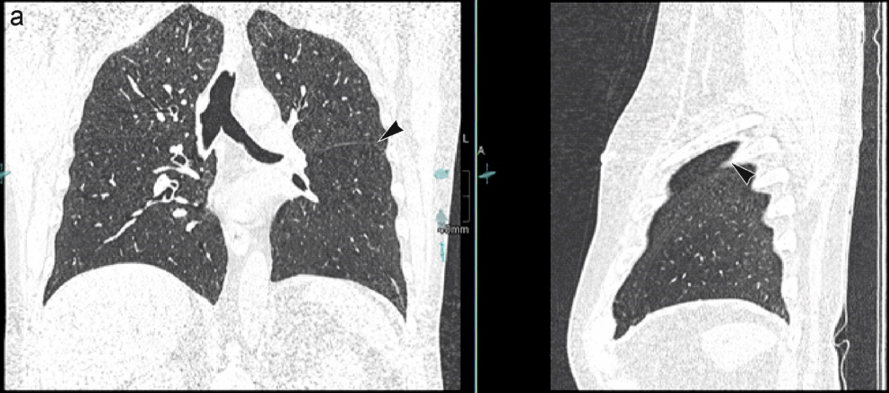

Obr. 7. Variabilita lokalizace levého hlavního interlobia, nejnižší laterodorzální poloha – a) u 4. žebra a b) u 8. žebra.

4.1.2. Poloha hlavního interlobia vpravo
Lokalizace pravého hlavního interlobia jsou uvedeny v tabulkách 4 a 5. Nejčastěji bylo interlobium uloženo nejvýše u pátého žebra (49 %), tedy o jedno žebro výše než na levé straně. Laterodorzálně jsme viděli interlobium nejníže u šestého žebra (50 %) a kaudálně se napojovalo na bránici v její ventrální třetině (71 %) (obr. 8), stejně jako na levé straně. Společně se pak tato kombinace objevila u 25 % hodnocených osob. Tyto tři pozice měli středně silnou vzájemnou korelaci (r = 0,436; p ˂ 0,0001). Na pravé straně jsme zaznamenali vyšší variabilitu napojení na bránici, od zakončení interlobia na hrudní stěně, po napojení v dorzální třetině bránice (obr. 9).
Obdobně jako na levé straně jsme zjistili statisticky signifikantní rozdíl mezi nálezy u mužů a u žen u kaudálního napojení interlobia na bránici (p = 0,009) (tab. 5).

Tab. 4. Lokalizace hlavního interlobia vpravo: nejvyšší pozice a nejnižší pozice laterodorzálně. Neprokázali jsme statisticky signifikantní rozdíl mezi muži a ženami.
Žebro | Nejvyšší pozice |  |  | Nejnižší pozice laterodorzálně
 | Muži | Ženy | Celkem | Muži | Ženy | Celkem
4 | 16 (12,5 %) | 26 (21,3 %) | 42 (16,8 %) | 1 (0,8 %) | 3 (2,5 %) | 4 (1,6 %)
5 | 69 (53,9 %) | 54 (44,3 %) | 123 (49,2 %) | 33 (25,8 %) | 30 (24,6 %) | 63 (25,2 %)
6 | 36 (28,1 %) | 37 (30,3 %) | 73 (29,2 %) | 59 (46,1 %) | 67 (54,9 %) | 126 (50,4 %)
7 | 6 (4,7 %) | 5 (4,1 %) | 11 (4,4 %) | 33 (25,8 %) | 22 (18 %) | 55 (22 %)
8 | 1 (0,8 %) | 0 (0 %) | 1 (0,4 %) | 2 (1,6 %) | 0 (0 %) | 2 (0,8 %)

Tab. 5. Lokalizace hlavního interlobia vpravo: kaudální místo napojení na bránici na rozhraní střední a laterální třetiny bránice. Statisticky signifikantní rozdíl mezi muži a ženami je označen *.
Lokalizace | Muži | Ženy | Celkem
Hrudní stěna | 12 (9,4 %)* | 26 (21,3 %)* | 38 (15,2 %)
Ventrální třetina | 92 (71,9 %) | 85 (69,7 %) | 177 (70,8 %)
Střední třetina | 23 (18 %)* | 11 (9 %)* | 34 (13,6 %)
Zadní třetina | 1 (0,8 %) | 0 (0 %) | 1 (0,4 %)

Obr. 8. Nejčastější lokalizace pravého hlavního interlobia: a) nejvýše u pátého žebra, b) laterodorzálně nejníže u šestého žebra.

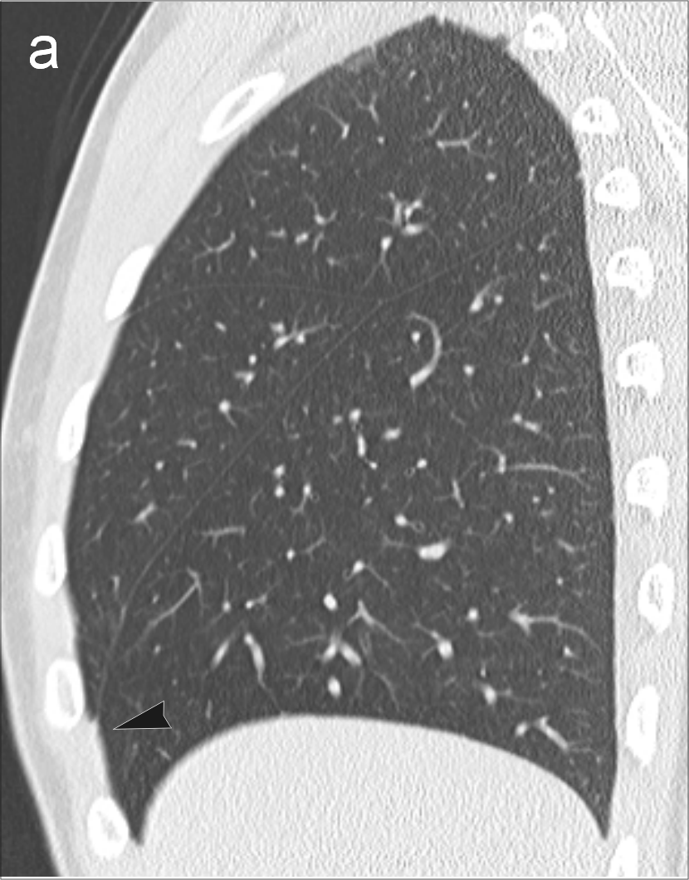
Obr. 9. Na pravé straně jsme zaznamenali vyšší variabilitu napojení na bránici, od zakončení interlobia a) na hrudní stěně po b) napojení v dorzální třetině bránice.

4.1.3. Poloha vedlejšího interlobia
Vedlejší interlobium se ventrálně nejčastěji nacházelo u čtvrtého žebra (51 %) (tab. 6) a dorzálně naléhalo na hlavní interlobium v jeho střední třetině (61 %) (tab. 7, obr. 10). Kombinaci těchto dvou možností jsme našli ve 34 % CT vyšetření. Fisherův exaktní test prokázal statisticky signifikantní závislost současného výskytu těchto lokalizací. Dále jsme zjistili statisticky signifikantní rozdíl mezi nálezy u mužů a u žen ve dvou parametrech - u kaudální lokalizace hlavního interlobia a u ventrální pozice vedlejšího interlobia (p = 0,002).

Tab. 6. Lokalizace vedlejšího interlobia ventrálně. Statisticky signifikantní rozdíl mezi muži a ženami je označen *.
Žebro | Ventrální lokalizace
 | Muži | Ženy | Celkem
3 | 5 (4 %)* | 15 (12,7 %)* | 20 (8 %)
4 | 58 (46,8 %)* | 70 (59,3 %)* | 128 (51,2 %)
5 | 56 (45,2 %)* | 30 (25,4 %)* | 86 (34,4 %)
6 | 5 (4 %) | 3 (2,5 %) | 8 (3,2 %)
Bez vedl. interlobia | 4 (3,1 %) | 4 (3,1 %) | 8 (3,2 %)

Tab. 7. Lokalizace vedlejšího interlobia dorzálně. Neprokázali jsme statisticky signifikantní rozdíl mezi muži a ženami.
Třetina hlavního interlobia | Dorzální lokalizace
Třetina hlavního interlobia | Muži | Ženy | Celkem
Ventrální | 6 (4,8 %) | 8 (6,8 %) | 14 (5,6 %)
Střední | 81 (65,3 %) | 72 (61 %) | 153 (61,2 %)
Dorzální | 37 (29,8 %) | 38 (32,2 %) | 75 (30 %)
Bez vedl. interlobia | 4 (3,1 %) | 4 (3,1 %) | 8 (3,2 %)

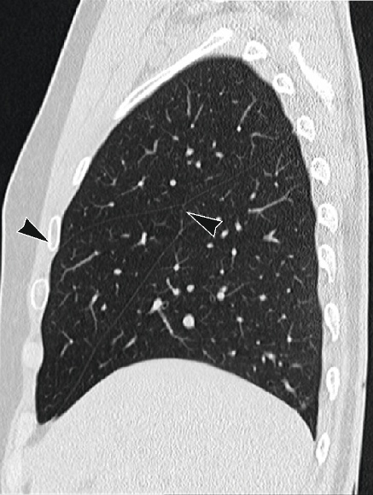

Obr. 10. Nejčastější lokalizace vedlejšího interlobia: ventrálně u čtvrtého žebra a dorzálně ve střední třetině hlavního interlobia.

4.1.4. Tvar interlobií vpravo
Nejčastěji se vyskytujícími tvary byly lineární a „tvar 2“ - oba byly přítomny ve 28 % (tab. 8). Vzhledem k prostorovému stáčení interlobia připomínajícímu tvar vrtule je hodnocení tvaru na 2D rekonstrukcích výrazně ovlivněno zvolenou rovinou. Naší snahou bylo sjednotit hodnocenou projekci, nicméně jsme si vědomi možného zkreslení našich výsledků, neboť u jedné osoby se v závislosti na zvoleném místě hodnocení často objevovalo více různých tvarů (obr. 11).

Tab. 8. Tvary hlavního a vedlejšího interlobia v sagitální rovině. Neprokázali jsme statisticky signifikantní rozdíl mezi muži a ženami.
Tvary | Muži | Ženy | Celkem
Lineární | 36 (28,1 %) | 33 (27 %) | 69 (27,6 %)
Tvar 1 | 29 (22,7 %) | 22 (18 %) | 51 (20,4 %)
Tvar 2 | 34 (26,6 %) | 36 (29,5 %) | 70 (28 %)
Tvar 3 | 27 (21,1 %) | 28 (23 %) | 55 (22 %)
Tvar 4 | 2 (1,6 %) | 3 (2,5 %) | 5 (2 %)
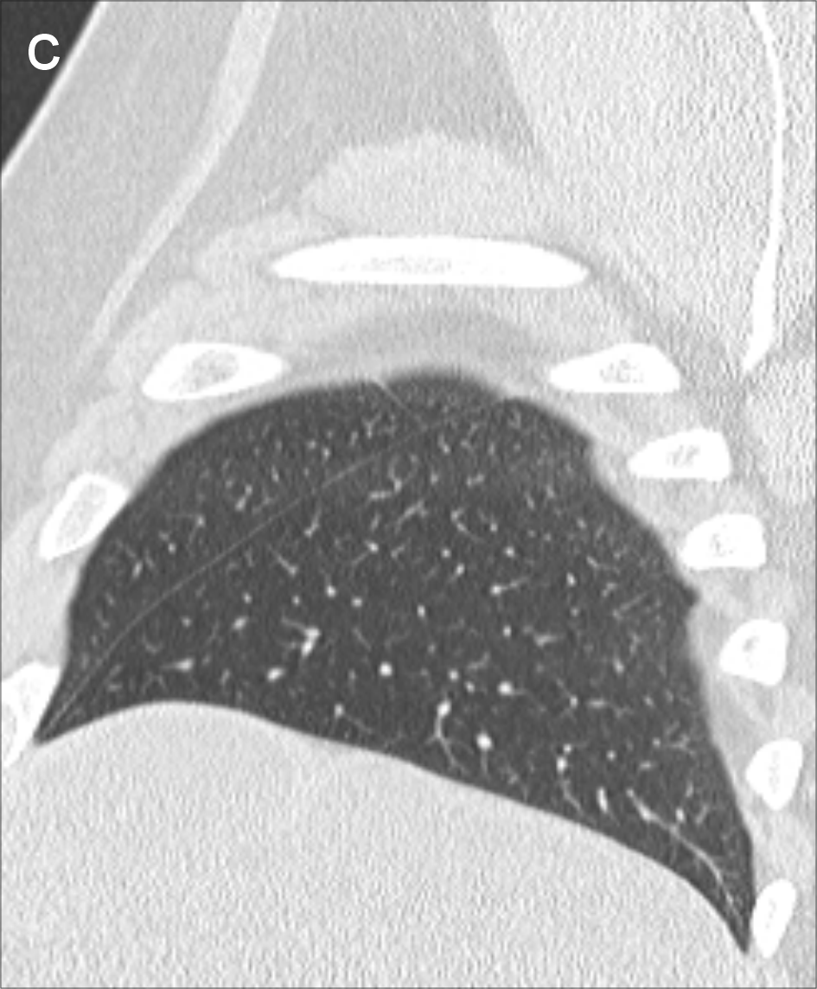
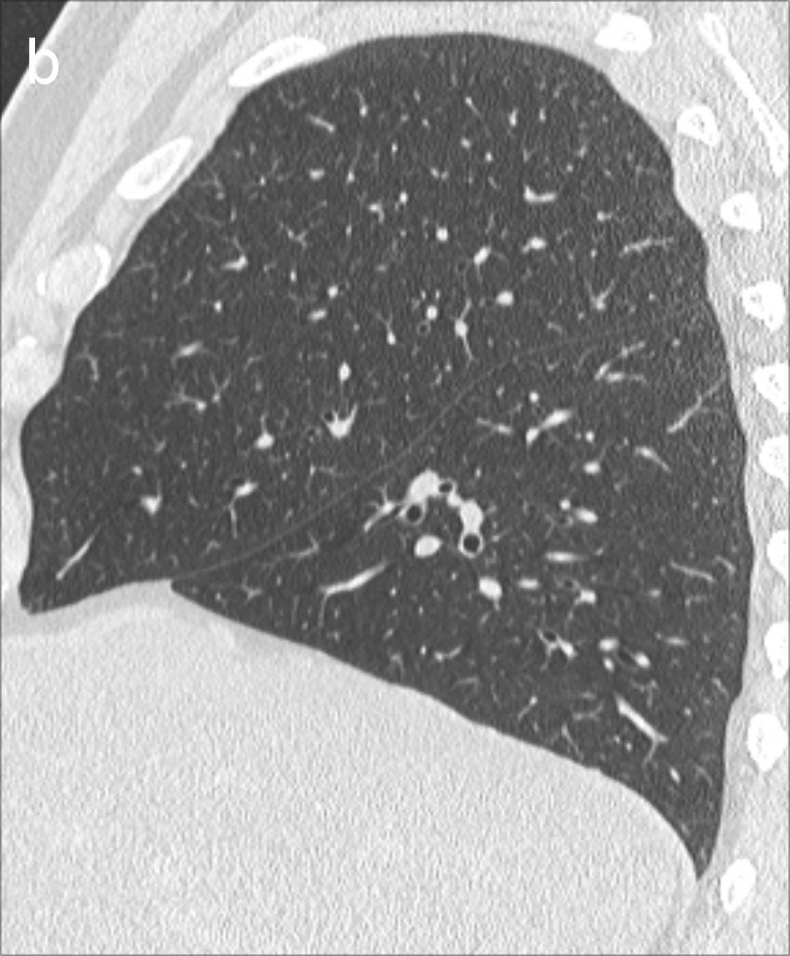
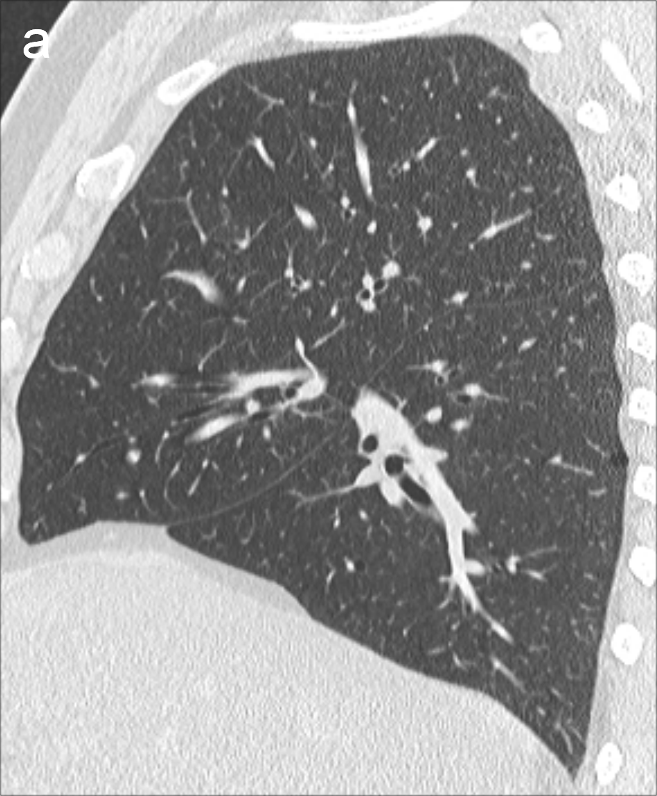

Obr. 11. Sagitální CT rekonstrukce zobrazující tvar pravého hlavního interlobia u jedné osoby ve třech různých pozicích: a) mediálně, b) ve střední části bránice, c) laterálně.

4.1.5. Srovnání skenů v nádechu a ve výdechu
Ve 225 případech (90 %) jsme nenašli rozdíl v pozici interlobií mezi skeny v nádechu a ve výdechu. Na levé straně jsme našli rozdíl v lokalizaci o jedno žebro ve 12 případech a na pravé straně pak ve 13 případech. Kvůli nízkému počtu skenů ve výdechu (vrstvy s odstupy 3 cm) byly nicméně možnosti tohoto srovnání poměrně omezené.

4.2. Průmět plicních laloků na prostém snímku
4.2.1. Průmět nejčastější kombinace zjištěné polohy interlobií
V levé plíci byla hranice mezi plicními laloky nejčastěji nejvýše u čtvrtého žebra a laterodorzálně nejníže v úrovni šestého žebra. Kaudálně interlobium nejčastěji končilo na přední třetině bránice. V pravé plíci byla hranice mezi plicními laloky nejčastěji nejvýše u pátého žebra a laterodorzálně nejníže v úrovni šestého žebra. Kaudálně pravé hlavní interlobium nejčastěji končilo na přední třetině bránice, obdobně jako v levé plíci (obr. 12 a 13).
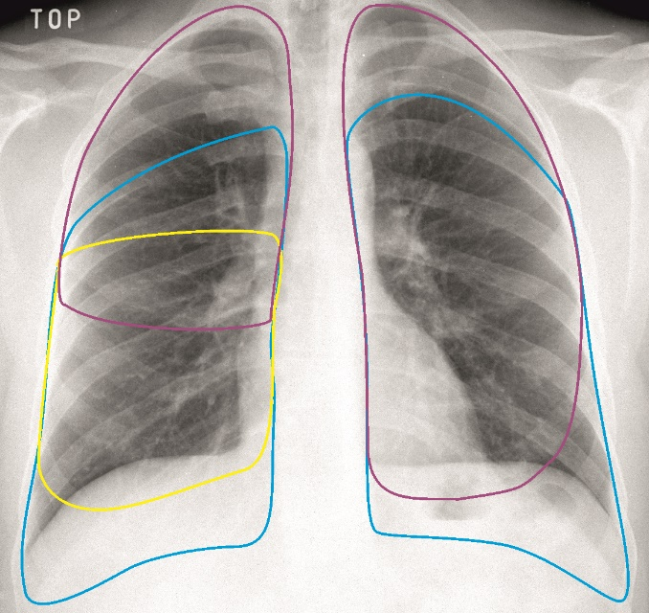

Obr. 12. Prostý snímek hrudníku se zakresleným typickým rozsahem plicních laloků: zadopřední projekce. Fialově je znázorněn rozsah horního laloku, modře dolního laloku a žlutě středního laloku.
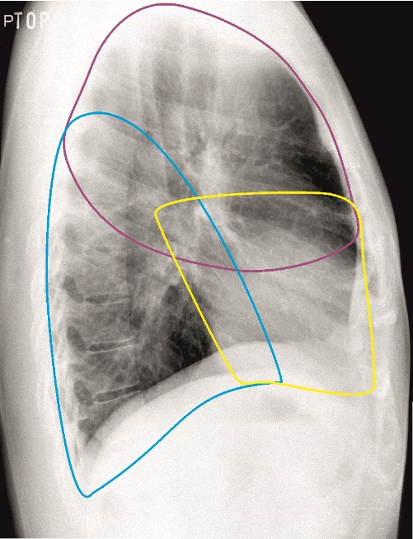
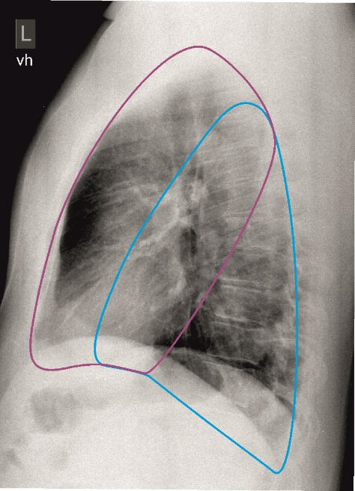
Obr. 13. Prosté snímky hrudníku se zakresleným typickým rozsahem plicních laloků: levý bočný snímek, pravý bočný snímek. Fialově je znázorněn rozsah horního laloku, modře dolního laloku a žlutě středního laloku.

4.2.2. Průměty nejkrajnějších variant
Vlevo bylo rozhraní laloků nejvýše u druhého žebra a u této osoby dosahoval horní lalok laterodorzálně ke čtvrtému žebru (obr. 14). Laterodorzálně nejníže bylo vlevo rozhraní plicních laloků u osmého žebra, a to u pacienta s horní hranicí u třetího žebra (obr. 15).
Vpravo byla hranice mezi horním a dolním lalokem nejvýše uložena při čtvrtém žebru a pro zobrazení jsme vybrali pacienta, který měl v průběhu čtvrtého žebra i dolní hranici (obr. 16). Laterodorzálně bylo rozhraní laloků vpravo nejníže u osmého žebra, tato varianta se vyskytla ve dvou případech. Na snímku je zakreslen průmět laloků s horní hranicí také u osmého žebra, kterou jsme nalezli jedenkrát (obr. 17).

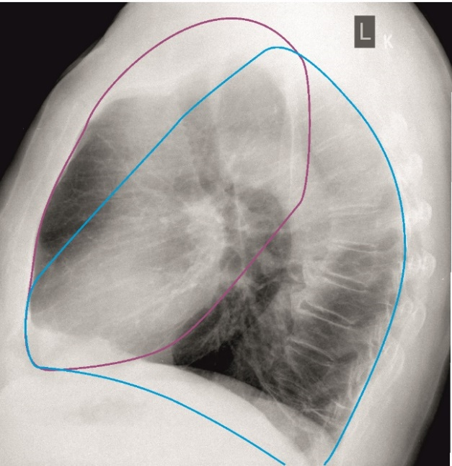
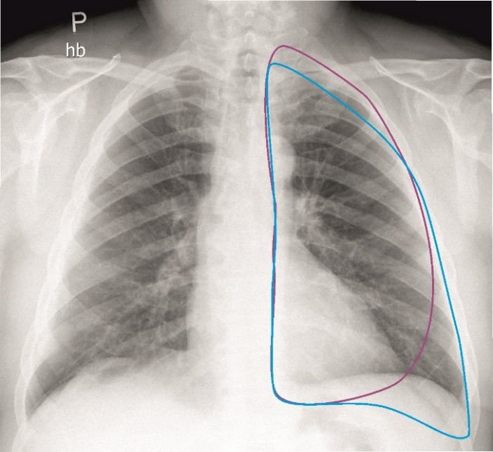
Obr. 14. Levá plíce s kraniální hranicí interlobia u druhého žebra. Fialově je znázorněn rozsah horního laloku a modře dolního laloku.
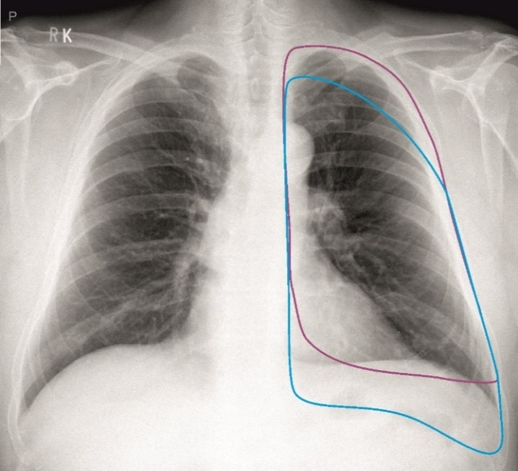
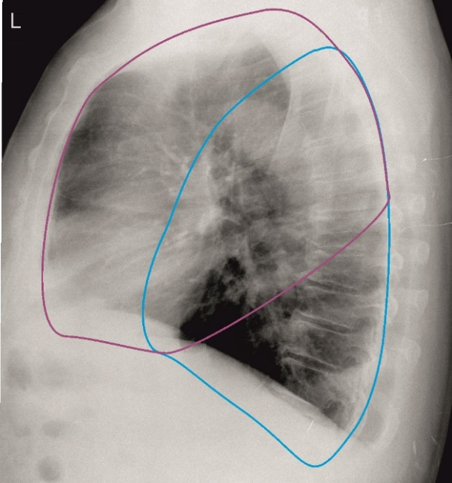

Obr. 15. Levá plíce s laterodorzální hranicí u osmého žebra. Fialově je znázorněn rozsah horního laloku a modře dolního laloku.

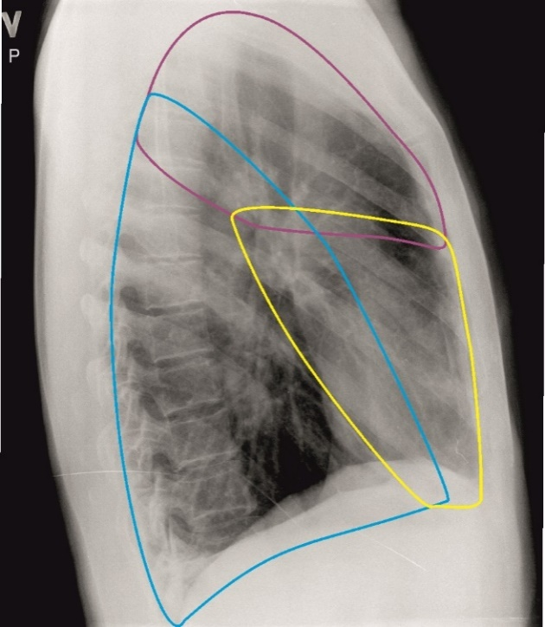
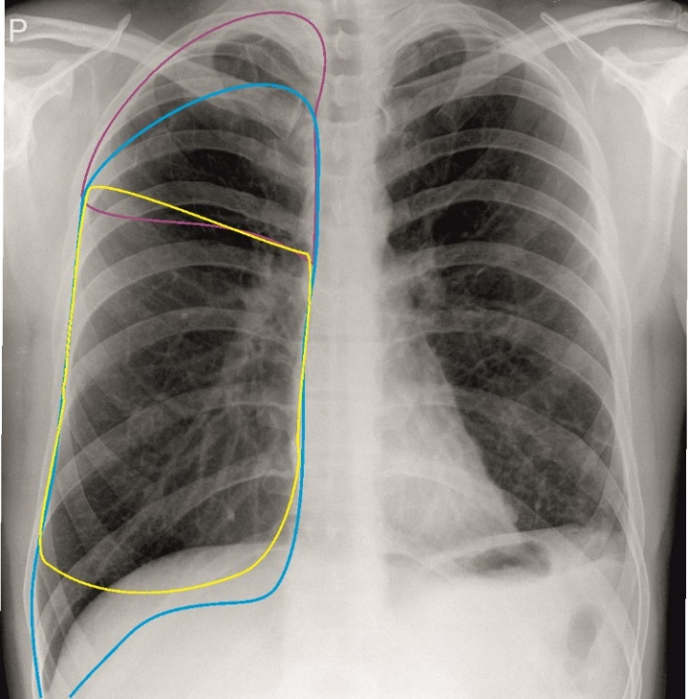
Obr. 16. Pravá plíce s kraniální hranicí hlavního interlobia u čtvrtého žebra. Fialově je znázorněn rozsah horního laloku, modře dolního laloku a žlutě středního laloku.
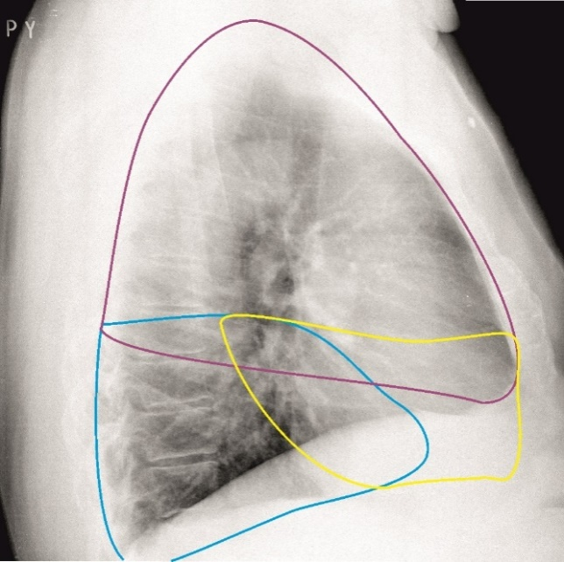
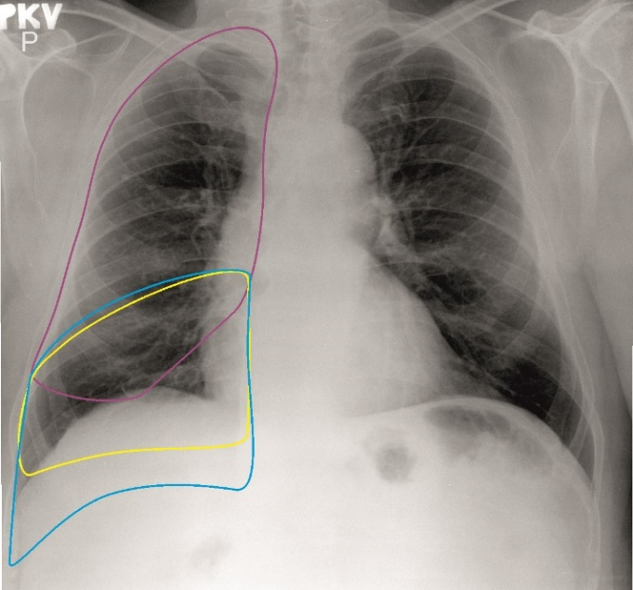

Obr. 17. Pravá plíce s laterodorzální hranicí mezi horním a dolním lalokem u osmého žebra. Fialově je znázorněn rozsah horního laloku, modře dolního laloku a žlutě středního laloku.

4.3. Inkompletní interlobia
4.3.1. Levé hlavní interlobium
Na přerušení levého hlavního interlobia jsme narazili u 61 osob (24,4 %) (tab. 9) a vždy začínalo parahilózně (obr. 18). Nejčastější rozsah přerušení se pohyboval v rozmezí 21–40 % - celkem u 42,6 % případů a druhý nejčastější rozsah přerušení byl méně než 20 % plochy interlobia (tab. 10). Tabulka 11 shrnuje nalezené typy přerušení a jejich četnost. Nejčastějším typem s 32,8 % výskytu byl I. typ, tedy nepřítomnost linie interlobia na HRCT bez přítomných cév.

4.3.2. Pravé hlavní interlobium
Toto interlobium bylo přerušeno u 88 osob (35,2 %) (tab. 9), opět ve všech případech parahilózně. Nalezli jsme stejnou četnost přerušení ve třech nejnižších kategoriích (tab. 10). Nejčastější typ přerušení byl opět I. typ (ve 37,5 %), druhým nejčastějším typem byl IV. typ (u 27,3 %) (tab. 11).

4.3.3. Pravé vedlejší interlobium
Osm osob pravé vedlejší interlobium nemělo vůbec, tato vyšetření jsme zcela vyřadili z hodnocení inkompletních interlobií.
Vedlejší interlobium bylo na zbylých vyšetřeních inkompletní u 186 osob (74,4 %) (tab. 9). Přerušení se nacházelo parahilózně ve 184 případech (98,9 %), nicméně u dvou osob jsme objevili přerušení v centrální části interlobia (obr. 19). V 68 případech (36,6 %) chybělo více než 81 % interlobia. Nejčastější byl typ přerušení III. (38,7 %) a poté typ IV. (30,1 %) (tab. 11).

Tab. 9. Počet inkompletních interlobií v levé a pravé plíci. Neprokázali jsme statisticky signifikantní rozdíl mezi muži a ženami.
Inkompletní interlobium | Muži | Ženy | Celkem
Levé hlavní | 30 (23,4 %) | 31 (25 %) | 61 (24,4 %)
Pravé hlavní | 44 (34,4 %) | 42 (34,4 %) | 88 (35,2 %)
Vedlejší | 96 (75 %) | 90 (73,8 %) | 186 (74,4 %)
Bez vedlejšího interlobia | 4 (3,1 %) | 4 (3,3 %) | 8 (3,2 %)

Tab. 10. Rozsah přerušení.
Rozsah | Levé hlavní interlobium | Pravé hlavní interlobium | Vedlejší interlobium
1 % – 20 % | 21 (34,4 %) | 29 (33 %) | 8 (4,3 %)
21 % – 40 % | 26 (42,6 %) | 27 (30,7 %) | 18 (9,7 %)
41 % – 60 % | 10 (15,4 %) | 25 (28,4 %) | 55 (29,6 %)
61 % – 80 % | 3 (4,9 %) | 6 (6,8 %) | 37 (19,9 %)
≥ 81 % | 1 (1,6 %) | 1 (1,1 %) | 68 (36,6 %)

Tab. 11. Typy přerušení podle vztahu k okolním cévám, viz obr. 3.
Typ přerušení | Levé hlavní interlobium | Pravé hlavní interlobium | Vedlejší interlobium
I. | 20 (32,8 %) | 33 (37,5 %) | 17 (9,1 %)
II. | 16 (26,2 %) | 10 (11,4 %) | 41 (22 %)
III. | 12 (19,7 %) | 21 (23,9 %) | 72 (38,7 %)
IV. | 13 (21,3 %) | 24 (27,3 %) | 56 (30,1 %)
Obr. 18. HRCT rekonstrukce s přerušením levého hlavního interlobia parahilózně s rozsahem mezi 21–40 %, I. typu; a) koronální, b) sagitální rekonstrukce.

Obr. 19. Přerušení v centrální části vedlejšího interlobia, a) koronální, b) sagitální rekonstrukce.

4.3.4. Stranová korelace nálezů u inkompletních plicních interlobií
McNemarovým testem symetrie byl prokázán statisticky významně vyšší počet pacientů, kteří měli přerušení na pravé straně u hlavního interlobia a na levé straně přerušení nebylo (59 pacientů, 23,6 %), než pacientů, u nichž bylo přerušení na levé straně a na pravé u hlavního interlobia nebylo (32 pacientů, 12,8 %), p = 0,006.
Dále byl McNemarovým testem symetrie prokázán statisticky významně vyšší počet pacientů, kteří měli přerušení na pravé straně u vedlejšího interlobia a na levé straně přerušení nebylo (141 pacientů, 56,4 %), než pacientů, u nichž bylo přerušení na levé straně a na pravé u vedlejšího interlobia nebylo (16 pacientů, 6,4 %), p < 0,0001.

4.4. Akcesorní interlobia
4.4.1. Levá plíce
V levé plíci jsme našli akcesorní interlobia ve 40 případech (16 %) (tab. 12). Z tohoto počtu bylo 70 % lokalizováno v horním plicním laloku (tab. 13). Nejčastějším akcesorním interlobiem bylo vedlejší interlobium levé plíce, které jsme zobrazili ve 20 případech (celkově u 8 % vyšetření) (obr. 20).

4.4.2. Pravá plíce
Akcesorní interlobia se na pravé straně vyskytovala stejně často jako na levé, tedy u 16 % vyšetřovaných osob (tab. 12), přičemž část nálezů se překrývala (v některých případech jsme našli akcesorní interlobia v obou plicích zároveň). Nejčastěji se nacházela v dolním plicním laloku (v 90 %) (tab. 13). Nejčastější byla fissura accessoria superior s výskytem u 18 osob (7,2 %) a fissura accessoria interior u 14 osob (5,6 %) (obr. 21).

Tab. 12. Četnost akcesorních interlobií - bez rozdílu mezi muži a ženami.
Akcesorní interlobia | Muži | Ženy | Celkem
V levé plíci | 22 (17,2 %) | 18 (14,8 %) | 40 (16 %)
V pravé plíci | 22 (17,2 %) | 18 (14,8 %) | 40 (16 %)

Tab. 13. Lokalizace akcesorních interlobií. Více než jedno akcesorní interlobium mělo 15 osob (6 %). Neprokázali jsme statisticky signifikantní rozdíl mezi muži a ženami.
Lokalizace v lalocích | Četnost
LH | 17 (6,8 %)
LD | 8 (3,2 %)
LH + LD | 1 (0,4 %)
PD | 26 (10,4 %)
LH + PH | 1 (0,4 %)
LH + PD | 8 (3,2 %)
LD + PD | 2 (0,8 %)
LD + PD + PS | 1 (0,4 %)
LH + PD 2x | 1 (0,4 %)
LH 3x +LD +PD 2x + PS | 1 (0,4 %)
Levý horní (LH), levý dolní (LD), pravý horní (PH), pravý střední (PS), pravý dolní (PD).

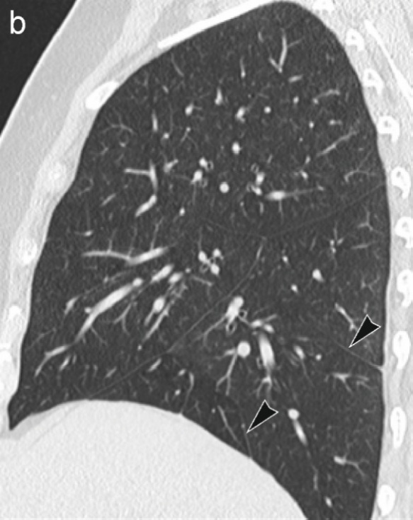
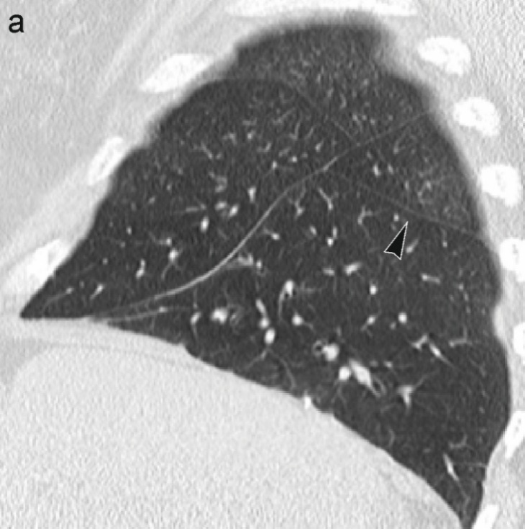
Obr. 20. Akcesorní vedlejší interlobium v levé plíci; a) koronální a b) sagitální rekonstrukce.

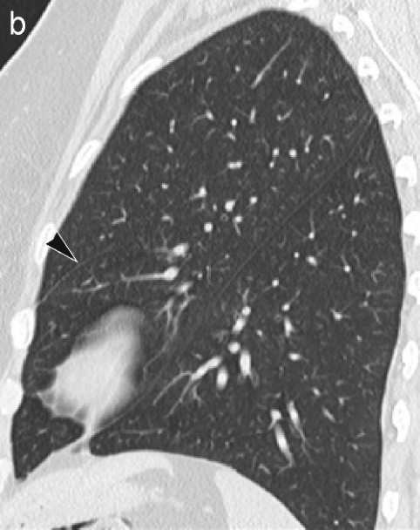
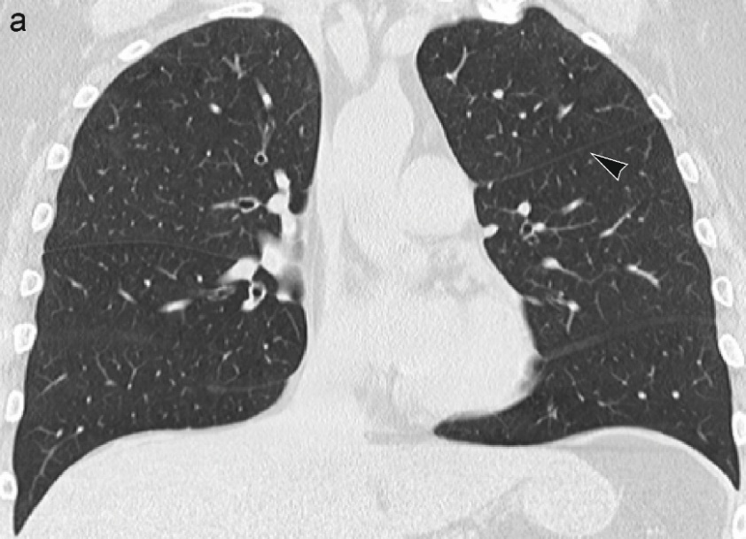
Obr. 21. Pravá plíce, sagitální rekonstrukce; a) fissura accessoria superior, b) fissura accessoria inferior.

4.4.3. Stranová korelace nálezů u akcesorních plicních interlobií
Celkový počet akcesorních interlobií byl stejný na obou stranách. Celkem 67 osob (26,8 %) mělo alespoň jedno akcesorní interlobium (tab. 12), z toho 15 osob mělo víc než jedno. Ve čtrnácti případech bylo alespoň jedno akcesorní interlobium v obou plicích, z čehož nejčastější byla kombinace akcesorního interlobia v levého horním a v pravém dolním laloku. Dvě osoby měly po jednom akcesorním interlobiu v dolních lalocích a jedna osoba v horních lalocích. Jedna osoba měla akcesorní interlobia v levém horním a v pravém středním a dolním plicním laloku (obr. 22). Dále jsme našli osobu s jedním akcesorním interlobiem v levém horním laloku a dvěma v pravém dolním laloku.
Narazili jsme i na jeden případ se sedmi akcesorními interlobii, tři z nich se nacházely v levém horním laloku, jedna v levém dolním laloku a v pravém středním laloku a dvě v pravém dolním laloku (obr. 23). McNemarovým testem symetrie nebyl prokázán statisticky významný vztah mezi pravou a levou stranou ve výskytu akcesorních interlobií, p = 1.

Obr. 22. HRCT rekonstrukce plic s akcesorními interlobii v levém horním, v pravém středním a pravém dolním plicním laloku (šipky), a) koronální rekonstrukce, b) sagitální rekonstrukce levá plíce, c) sagitální rekonstrukce pravé plíce.
Obr. 23. Sagitální HRCT rekonstrukce plic se sedmi akcesorními interlobii. Na rekonstrukcích jsou zachycena dvě akcesorní interlobia v levém horním laloku, jedno v pravém středním a dvě v pravém dolním laloku (šipky).

4.5. Korelace nálezů variant plicních interlobií
Nezjistili jsme statisticky signifikantní rozdíl mezi pohlavími. Fisherovými přesnými testy nebyl prokázán vztah mezi polohou interlobií a výskytem akcesorních či inkompletních interlobií (p < 0,05). Neprokázali jsme statisticky signifikantní závislost mezi nálezem přerušení interlobia a přítomností akcesorních interlobií. Mannovým-Whitneyovým U-testem nebyla prokázána závislost mezi rozsahem přerušení a přítomností akcesorních interlobií na levé straně (p = 0,866) ani na pravé straně (p = 0,853 u hlavního interlobia, respektive p = 0,506 u vedlejšího interlobia).

5. Diskuze
5.1. Poloha interlobií
Učebnice a články uvádějí polohu interlobií se značnými rozdíly a k definování často využívají různých struktur (nejčastěji žebra či jejich kostochondrální části a obratlová těla, ale někdy i cévní struktury), detailnější tabulka je v našem prvním přiloženém článku⁷¹.
Kraniální lokalizace levého hlavního interlobia je popisována velmi různorodě, od úrovně druhého hrudního obratle až po pátý hrudní obratel. Jen v některých případech autoři uvádí, že je možno se setkat s více možnostmi uložení a pouze v jediném článku je popsána četnost jednotlivých variant. Při určení nejčastější varianty uložení naše výsledky odpovídají (v úrovni čtvrtého žebra), dále se již rozchází. Zatímco Frija et al.⁷ uvádějí jako druhou nejčastější variantu uložení v úrovni třetího hrudního obratle, při našem hodnocení se častěji vyskytovalo u pátého žebra, a to více než ve čtvrtině případů. U třetího žebra jsme našli začátek interlobia v pětině případů. Celkové rozmezí možných poloh jsme zjistili širší, což lze vysvětlit výrazně vyšším počtem CT vyšetření (250 v naší práci, zatímco Frija et al.⁷ zhodnotili 30 CT vyšetření).
Kaudální pozici většina učebnic a článků uváděla u šestého žebra, případně u jeho chrupavčité části. Vzhledem k tomu, že Frija et al.⁷ neuvádějí polohu dle žeber (pouze píší, že se vnitřní část interlobia stýká s levou polovinou srdce) četnost variant nemáme s kým srovnat. V našem hodnocení se kaudální pozice laterodorzálně nejčastěji nacházela u šestého žebra, obdobně jako uvádějí ostatní autoři. Nicméně tomu tak bylo jen u poloviny nálezů, u více než pětiny osob byla u pátého žebra a v 16 % u sedmého žebra. Nejnižší pozici odpovídá napojení interlobia na bránici/hrudní stěnu, což většina autorů opomíjí.
Kraniální začátek pravého hlavního interlobia je ve většině učebnic a v jednom ze článků popsán shodně s levou stranou^{1,3,-6,13} (což ale neznamená, že by jej všichni tito autoři lokalizovali ke stejnému žebru). Grayova Anatomie⁶ a některé z publikací⁸⁻¹² lokalizují začátek níže než na levé straně. Četnost variant zmiňují pouze Frija et al.⁷. Oproti jejich nálezům jsme našli i sedm případů, kdy hlavní interlobium začínalo na pravé straně výše než na levé. Nejčastěji, prakticky v polovině případů, pak začínalo u pátého žebra, což odpovídá nejčastěji popisované lokalizaci i v jejich práci. Na druhém místě měli variantu u čtvrtého žebra, zatímco v našem případě byla častější varianta u šestého žebra (29 %) a u čtvrtého žebra jsme našli začátek v 17 %. Dále jsme našli i pozice u sedmého a osmého žebra.
Kaudální pozici opět učebnice i články popisují většinou laterodorzálně u šestého žebra, což odpovídá polovině našich nálezů, nicméně velmi časté jsou i umístění u okolních žeber (25 % u pátého a 22 % u sedmého žebra) a celkové rozmezí se pohybuje od čtvrtého k osmému žebru. Nejnižší pozicí je pak opět napojení interlobia na bránici/hrudní stěnu.

5.2. Průmět plicních laloků na prostém snímku
V učebnicích jsme narazili pouze na zjednodušené nákresy průběhu plicních interlobií, autoři zde zpravidla opomíjí skutečnost, že se interlobia při průmětu překrývají. Toto je ale zcela zásadní pro hodnocení lokalizace lézí na prostých snímcích. Z našich výsledků vyvozujeme, že kvůli velmi výrazné variabilitě lokalizace plicních interlobií, a tedy hranic plicních laloků, je v některých případech nemožné jednoznačně lokalizovat léze do laloků jen z prostého snímku, a to i pokud máme k dispozici bočnou projekci. I tak totiž zůstávají v plicích poměrně rozsáhlé oblasti, kde se překrývají průměty laloků.
Jestliže nelze ze snímků spolehlivě lokalizovat plicní léze do laloků, tím méně je to možné do segmentů plic. Nákresy rozdělení plic do jednotlivých segmentů dostupné v literatuře¹⁴⁻¹⁷ je tedy třeba považovat u přibližně poloviny osob za zavádějící. Vyjma oblastí apexů a dorzobazálních částí plic je k jednoznačné lokalizaci polohy plicních laloků a zejména segmentů nezbytné CT vyšetření, což uvádějí i jiní autoři^{18,19}. V některých případech je možné interlobium, případně jeho část vidět i na prostém snímku²⁰, lokalizace léze v takovém případě může být přesnější.

5.3. Inkompletní interlobia
Učebnice většinou nezmiňují možnost, že by byla interlobia přerušena. Tato varianta je více probrána v publikovaných článcích. Ve třinácti publikacích hodnotili inkompletní interlobia při pitvách²¹⁻³³, výsledky jsou shrnuty v tabulce 14.

Tab. 14. Četnost výskytu inkompletních interlobií zjištěná při pitvách²¹⁻³³.
První autor | Počet plic | Levé hlavní interlobium | Pravé hlavní interlobium | Vedlejší interlobium
Raasch | 50 párů | 40 % | 70 % | 47 %
Lukose | - | 21 % | - | 31.5 %
Meenakshi | 30 párů | 46.7 % | 36.7 % | 63.3 %
Gesase | 51 párů | - | - | 7,84 %
Prakash | 29 párů | 35,7 %  (+10,7 % ZCH) | 39,3 %  (+7,1 % ZCH) | 50 %  (+7,1 %% ZCH)
Nene | 50 párů | 8 % | 12 % | 22 %
Murlimanju | 30 párů | 7,1 %  (+3,6 % ZCH) | - | 46,9 %
Quadros | 40 levých,  36 pravých | 2,5 % | 5,55 % | 25 %
Ghosh | 36 levých,  46 pravých | 13,88 % | 19,56 % | 74 %
Bincy | 65 levých,  73 pravých | 15,06 % | - | 35,38 %
Zareena | 40 párů | 31,8 % | 22,7 % | 63,6 %
Unver Dogan* | 210 párů | 1 % | 1,4 % | 8,6 %
Mamatha | 40 párů | 35 % | 15 % | 50 %
ZCH – zcela chybělo; * rutinní soudní pitva
Tabulka 15 shrnuje výsledky publikací, u kterých autoři využili zobrazovacích metod^{7,11,31-46}. další tři články vycházely z hodnocení inkompletních interlobií pomocí endobronchiálního měření³⁴⁻³⁶. Vzhledem k poměrně značnému množství publikací se jednotlivé výsledky výrazně rozcházejí. V případě CT nejvíce, což lze vysvětlit použitím rozdílných technik (CT a HRCT).

Tab. 15. Četnost výskytu inkompletních interlobií na CT^{7,11,31-46,71}.
První autor | Parametry CT  (šířka řezu/prostor mezi řezy) | Počet pacientů | Levé hlavní int. | Pravé hlavní int. | Vedlejší int.
Frija | 1,5 mm/10 mm | 30 | 77 % | 87 % | -
Glazer | 10 mm/10 mm | 50 | 52 % | 64 %
Otsuji | 1 mm/10 mm | - | 50 % | - | 83,1 %
Aziz | 1 mm/10 mm | 622 | 43 % | 48 % | 63 %
Gülsün | 1,5 mm/6–10 mm | 144 | 59,7 % | 62,5 % | -
Mahmut | 1 mm/1 mm | 1000 | 19,2 % | 17,4 % | -
Cronin | 1,25 mm/0,625 mm | 150 | 25,3 % | 34 % | 48,3 %
Ozmen | 1 mm/1 mm | 387 | 48,3 % | 69,7 % | 86,9 %
van Rikxoort | 0,6-0,8 mm/1 mm | 96 | 33 % | 51 %
Koenigkam-Santos | 1 nebo 1,25 mm/1 mm | 247 | 50 % | 81 % | 89 %
Heřmanová | 0,625 mm/0,625 mm a 1,25 mm/0,625 mm | 250 | 24,4 % | 35,2 % | 74,4 %
Pu | 0,625 mm/0,625 mm | 573 | 75 % | 74 % | 86 %
Guan | 1,25 mm/1,25 mm | 208 | 46 % | 41 % | 62 %

V případě hlavních interlobií se naše výstupy více přibližují hodnotám zjištěným při pitvách - naše četnost byla v případě hlavního interlobia vlevo 24 % (oproti průměru 23,3 % zjištěnému při pitvách a 48,2 % z CT vyšetření). Vpravo bylo hlavní interlobium dle našeho hodnocení inkompletní ve 35 % (oproti 24,7 % z pitev a 57,2 % z CT). Při hodnocení vedlejšího interlobia jsme dospěli k četnosti 74 % - přičemž v osmi případech zcela chybělo, (ke srovnání 47 % při pitvách a 69 % z CT), v tomto případě naše měření více korelovala s výsledky ostatních autorů vycházejících z CT měření.
Využili jsme rozdělení typů přerušení dle Mahmuta a Nishitaniho⁴¹, ale vzhledem k tomu, že neuváděli četnost jednotlivých variant, nemůžeme srovnat naše výsledky.
Přerušení interlobia může mít vliv na šíření patologických procesů^{30,38}, zvyšuje riziko pooperačního úniku vzduchu po lobektomii^{30,31,48,57,58} a hraje roli při léčbě emfyzémových změn endobronchiálními chlopněmi⁶³. Význam tohoto hodnocení dokládají i nově vytvořené programy umožňující automatické hodnocení celistvosti plicních interlobií⁶⁸⁻⁷⁰.

5.4. Akcesorní interlobia
Většina informací o akcesorních interlobiích je dohledatelná ve článcích, na zmínku o existenci akcesorních interlobií jsme narazili pouze v některých učebnicích^{6,14,16,18}. Autoři deseti článků hodnotili nadpočetná interlobia při pitvách^{23-28,30,31,33,50} a dalších dvanáct publikací vycházelo z CT vyšetření^{7,11,37-46}. Naše výsledky se v tomto případě více přibližují vyšším hodnotám popisovaným z CT vyšetření - naše četnost byla 26,8 % (oproti průměru 17,5 % zjištěnému při pitvách a 24 % z CT vyšetření). Naše nálezy jednotlivých akcesorních interlobií přibližně odpovídaly údajům v literatuře^{7,11,24,27,28,39,51,52}: levé vedlejší interlobium bylo popisováno v 6–16 %, náš nález byl 8 %, fissura accesoria superior byla popisována v 1–5 %, náš nález byl 7,2 %, fissura accesoria inferior byla popisována v 7–20 %, náš nález byl 5,6 % a lobus venae azygos uváděli v 1 %, přičemž my jsme jej nalezli u 2,5 %.
Klinický význam akcesorních interlobií je o poznání menší. V ojedinělých případech mohou mít vliv na průběh operačního výkonu, spíše se ale jedná o varietu, o které je dobré vědět a nezaměnit ji za fibrózní změny.

5.5. Korelace nálezů variant plicních interlobií
Pouze jediná z publikací se vyjadřovala ke korelaci výskytu variant⁴¹. Autoři uváděli, že prevalence variant je poměrně vysoká a často se objevují pospolu. Tato skutečnost se dá očekávat, vzhledem k relativně vysokému podílu jak inkompletních, tak i akcesorních interlobií, nicméně v naší práci jsme neprokázali statisticky signifikantní závislost mezi přítomností těchto variant.

6. Závěry
S využitím HRCT jsme popsali polohu a tvar plicních interlobií, na skenech v nádechu a ve výdechu jsme nenašli výraznější rozdíly v poloze interlobií. Průměty nejběžnějších a nejkrajnějších možností jsme zakreslili do prostého snímku hrudníku. Dále jsme zhodnotili četnost a rozsah přerušení plicních interlobií a též počet a lokalizaci akcesorních interlobií. Vyloučili jsme korelaci mezi přítomností inkompletních a akcesorních interlobií.
Zjistili jsme, že lokalizace interlobií je vysoce variabilní, v krajních případech se může jednat až o rozdíl polohy mezi druhým a osmým žebrem. Nejčastější nález jednotlivých poloh jsme nacházeli přibližně u poloviny vyšetřovaných. Na prostých snímcích hrudníku i při kombinaci dvou projekcí zůstávají poměrně rozsáhlé oblasti v obou plicích, kde se překrývají průměty laloků. Vyjma oblastí apexů a dorzobazální části plic nestačí k jednoznačné lokalizaci rozsahu plicních laloků prosté snímky ve dvou projekcích, ale je nezbytné CT vyšetření.
Častými variantami jsou inkompletní a akcesorní interlobia. Vzhledem k tomu, že průběh interlobií ovlivňuje hromadění tekutiny při fluidotoraxu, znalost jejich variability může pomoci radiologům vysvětlit některé atypické obrazy na snímcích či CT zobrazení. Přerušení interlobia navíc může usnadnit šíření patologických procesů a je negativním prognostickým faktorem u pacientů po resekci karcinomu plic. Pravděpodobně největší význam mají inkompletní interlobia u pacientů s emfyzémovými změnami, kde přítomnost kolaterální ventilace ovlivňuje volbu optimální léčby. Pro hodnocení ve větším měřítku jsou pak nejvhodnější softwarové programy, umožňující automatické měření.
7. Souhrn
Anatomické varianty plicních interlobií
Cíl. S pomocí výpočetní tomografie s vysokým rozlišením (HRCT) popsat polohy plicních interlobií, zakreslit jejich průmět na prostý snímek, zhodnotit inkompletní a akcesorní interlobia a korelace výskytu těchto variant.
Materiál a metodika. Z 250 HRCT vyšetření hrudníku dospělých pacientů bez nálezu výraznější patologie jsme zjistili varianty polohy plicních interlobií. Typické polohy a jejich krajní varianty jsme promítli na prosté snímky. Dále jsme hodnotili inkompletní interlobia - jejich přítomnost, lokalizaci a rozsah přerušení a akcesorní interlobia - jejich počet a lokalizaci a korelace jejich výskytu. Zkoumali jsme též případné rozdíly u mužů a žen.
Výsledky. Na levé straně bylo interlobium nejvýše nejčastěji u čtvrtého žebra (45 %), s rozsahem od 2. po 8. žebro. Laterodorzálně bylo interlobium nejníže nejčastěji v úrovni šestého žebra (52 %), s rozsahem od 4. po 8. žebro. Vpravo bylo interlobium nejčastěji nejvýše u pátého žebra (49 %), s rozsahem od 4. po 8. žebro. Laterodorzálně bylo interlobium nejníže nejčastěji v úrovni šestého žebra (50 %), s rozsahem od 4. po 8. žebro. Vedlejší interlobium probíhalo nejčastěji v úrovni ventrálního konce 4. žebra (51 %), s rozsahem od 3. po 6. žebro.
Průmět plicních laloků na snímcích se mezi jednotlivými osobami poměrně významně liší. I při kombinaci dvou projekcí jsou v obou plicích velké oblasti, kde se mohou překrývat průměty laloků. Vzhledem k velké variabilitě polohy interlobií snímky často neumožňují spolehlivou lokalizaci plicních lézí do laloků.
Hlavní interlobium levé plíce bylo inkompletní u 24 % osob. Přerušení bylo vždy parahilózně a jeho nejčastější rozsah byl mezi 21 a 40 %. Pravé hlavní interlobium bylo inkompletní u 35 % osob, převážně parahilózně, s nejčastějším rozsahem pod 20 %. Vedlejší interlobium bylo inkompletní v 74 % případů.
Akcesorní interlobia jsme našli vlevo i vpravo u 16 % osob (přičemž jsme občas našli akcesorní interlobia v obou plicích zároveň). Nejčastější bylo akcesorní vedlejší interlobium vlevo (8 %) a vpravo fissura accessoria superior (7,2 %) a fissura accessoria inferior (5,2 %).
Fisherovým přesným testem nebyly prokázány rozdíly mezi muži a ženami v poloze, v přítomnosti přerušení interlobií či ve výskytu akcesorních interlobií, dále jsme neprokázali vztah mezi polohou interlobií a přerušením interlobií či přítomností akcesorních interlobií.
Závěr. Lokalizace interlobií je vysoce variabilní, častými variantami jsou inkompletní a akcesorní interlobia. Naše výsledky upřesňují různorodé údaje uváděné v literatuře a znázorňují, proč v některých případech prosté snímky neumožňují spolehlivou lokalizaci plicních lézí do laloků.

8. Summary
Anatomical variants of pulmonary fissures
Aim. The aim of our study was to describe the localization of interlobar fissures, depict their extend on chest radiograph, assess incomplete and accessory fissures and correlations of their presence using HRCT.
Material and methods. HRCT examinations of the lung in 250 adult patients without major pathology were assessed to find out variants of lung lobes localizations. Afterwards we projected typical localizations and their extreme variants on the chest x-rays. We assessed the localization, extension, and type of the incompleteness of fissures as well as the frequency and localization of accessory fissures. We also looked for differences between men and women.
Results. The most frequent uppermost localization of the oblique fissure on the left side was at the fourth rib (in 45%, with the range from second to the eighth rib). The most caudal laterodorsal position was at the sixth rib (in 52%, with the range from the fourth to the eighth rib). The right oblique fissure was located uppermost at the fifth rib (in 50%, with the range from fourth to the eighth rib), the most caudal laterodorsal position was at the sixth rib (in 50%, with the range as well from fourth to the eighth rib). The horizontal fissure was most frequently located at the level of anterior part of the fourth rib (in 51%, with the range from the third to the sixth rib).
The projection of lung lobes on the x-rays is considerably different among individuals. Even with two projections, there remain extensive areas in both lungs, where the demarcations of lobes overlay each other. Due to the high variability of the position of interlobar fissures, x-rays often do not provide reliable localization of lung lesions into the lobes.
On the left side, an incomplete oblique fissure was found in 24%. The discontinuity was present in the parahilar region and the area of the incompleteness was most frequently between 21% and 40%. The right oblique fissure was incomplete in 35%, mostly parahilarly, with the most frequent discontinuity below 20%. An incomplete horizontal fissure was found in 74%.
Accessory fissures were identified both on the left and on the right side in 16% of cases (sometimes we found accessory fissures at the same time in both lungs). The most frequent finding was the accessory horizontal fissure on the left side (8%), and on the right side, the superior accessory fissure (7.2%) and the inferior accessory fissure (5.2%).
Fisher's exact test did not prove statistically significant difference between men and women neither in localization, nor in presence of incomplete and accessory fissures. The correlation between localization and incomplete and accessory fissure was not found.
Conclusion. Interlobar fissures show a wide variability in positions and incomplete and accessory fissures are very frequent. Our study specifies the variable information presented in the literature and explains why x-rays often do not provide reliable localization of lung lesions into the lobes.

9. Použitá literatura
- Romanes GJ. Cunningham's manual of practical anatomy. 15th Ed. New York: Oxford Medical publications, 1992.
- Woodburne RT, Burkel WE. Essentials of human anatomy. 9th Ed. New York: Oxford University Press, 1994.
- Rosse C, Gaddum-Rosse P. Hollinshead's Textbook of Anatomy. 5th Ed. Philadelphia: Lippincott-Raven, 1997.
- Snell RS. Clinical anatomy. 7th Ed. Philadelphia: Lippincott Williams and Wilkins, 2004.
- Moore KL, Dalley AF. Clinically Oriented Anatomy. 5th Ed. Philadelphia: Lippincott Williams and Wilkins, 2006.
- Standring S. Gray's Anatomy. The anatomical basis of clinical practice. 40th Ed. London: Churchill Livingstone, Elsevier, 2008.
- Frija J, Schmid P, Katy M, Hacein-Bey L, Yana C, Laval-Jeantet M. Computed tomography of the pulmonary fissures: normal anatomy. J Comput Assist Tomogr 1982;6:1069–1074.
- Sofranic RM, Gross BH, Spizarny DL. Radiology of the pleural fissures. Clin Imaging 1992;16:221–229.
- Hayashi K, Aziz A, Ashizawa K, Hayashi H, Naqaoki K, Otsuji H. Radiographic and CT appearances of the major fissures. Radiographics 2001;21:861–874.
- Sayeed RA, Darling GE. Surface anatomy and surface landmarks for thoracic surgery. Thorac Surg Clin 2007;17:449–461.
- Cronin P, Gross BH, Kelly AM, Patel S, Kazerooni EA, Carlos RC. Normal and accessory fissures of the lung: Evaluation with contiguous volumetric thin-section multidetector CT. Eur J Radiol 2010;75:e1–8.
- Smith SE, Darling GE. Surface anatomy and surface landmarks for thoracic surgery: Part II. Thorac Surg Clin 2011;21:139–155.
- Liang Ch, Shuang L, Wei L, Bolduc JP, Deslauriers J. Correlative anatomy of the pleura and pleural spaces. Thorac Surg Clin 2011;21:177–182.
- Čihák R. Anatomie 2. 3. vydání. Praha: Grada, 2013.
- Feneis H. Anatomický obrazový slovník. 2. vydání. Praha: Grada, 1996.
- Neuwirth J. Kompendium diagnostického zobrazování. 1. vydání. Praha: Triton, 1998.
- Federle MP, Rosado-de-Christenson ML, Woodward PJ, Abbott GF, Shaaban AM. Diagnostic and surgical imaging anatomy. Salt Lake City, Utah: Amirsys Inc, 2006.
- Ferda J, Novák M, Kreuzberg B. Výpočetní tomografie. 1. vydání. Praha: Galén, 2002.
- Lang S, Walsh G. Radiology of chest diseases. 3rd Ed. Stuttgard: Thieme, 2007.
- Hansel DM, Lynch DA, McAdams HP, Bankier AA. Imaging of diseases of the chest. 5th Ed. London: Elsevier, 2010.
- Raasch BN, Carsky EW, Lane EJ, O'Callaghan JP, Heitzman ER. Radiographic anatomy of the interlobar fissures: a study of 100 specimens. AJR Am J Roentgenol 1982;138:1043–1049.
- Lukose R, Paul S, Sunitha DM et al. Morphology of the lungs: variations in the lobes and fissures. Biomedicine 1999;19:227–237.
- Meenakshi S, Manjunath KY, Balasubramanyam V. Morphological variations of the lung fissures and lobes. Indian J Chest Dis Allied Sci 2004;46:179–182.
- Gesase AP. The morphological features of major and accessory fissures observed in different lung specimens. Morphologie 2006;90:26–32.
- Prakash, Bhardwaj AK, Shashirekha M, Suma HY, Krishna GG, Singh G. Lung morphology: a cadaver study in Indian population. Ital J Anat Embryol 2010;115:23–240.
- Nene AR, Gajendra KS, Sarma MVR. Lung lobes and fissures: a morphological study. International journal of experimental and clinical anatomy 2011;5:30–38.
- Murlimanju BV, Prabhu LV, Shilpa K, Pai MM, Kumar CG, Rai A, Prashanth KU. Pulmonary fissures and lobes: a cadaveric study with emphasis on surgical and radiological implications. Clin Ter 2012;163:9–13.
- Quadros LS, Palanichamy R, D’Souza S. Variations in the lobes and fissures of lungs - a study in South Indian lung specimens. Eur. J. Anat 2014;18(1):16–20.
- Ghosh E, Basu R, Dhur A, Roy A, Roy H, Biswas A. Variations of fissures and lobes in human lungs - a multicentric cadaveric study from west Bengal, India. International journal of anatomy, radiology and surgery 2013;2(1):5–8.

- Bincy MG, Satheesha BN, Sapna M. Morphological variations of the lungs: a study conduced on Indian Cadavers. Anat Cell Biol 2014;47(4):253–258.
- Zareena SK. A study of morphology and variations of lungs in adults and foetus. IJOART 2014;3(4)150–157.
- Unver Dogan N, Uysal II, Demirci S, Dogan KH, Kolcu G. Major anatomic variations of pulmonary fissures and lobes on postmortem examination. Acta Clin Croat 2015;54(2):201–207.
- Mamatha Y, Murthy ChK, Prakash BS. Study of morphological variations of fissures and lobes of lung. Int J Anat Res 2016, 4(1):1874–1877.
- Reymond E, Jankowski A, Pison C, Bosson JL, Prieur M, Aniwidyaningsih W, Ferretti GR. Prediction of lobar collateral ventilation in 25 patients with severe emphysema by fissure analysis with CT. AJR Am J Roentgenol 2013;201(4):571–575.
- Schuhmann M, Raffy P, Yin Y, Gompelmann D, Oguz I, Eberhardt R, Hornberg D, Heussel CP, Wood S, Herth FJ. Computed tomography predictors of response to endobronchial valve lung reduction treatment. Comparison with Chartis. Am J Respir Crit Care Med 2015;191(7):767–774.
- Diso D, Anile M, Carillo C, Ruberto F, Patella M, Russo E, Fraioli F, De Giacomo T, Mantovani S, Rendina E, Venuta F. Correlation between collateral ventilation and interlobar lung fissures. Respiration 2014;88(4):315–319.
- Glazer HS, Anderson DJ, DiCroce JJ, et al. Anatomy of the major fissure: evaluation with standard and thin-section CT. Radiology 1991;180:839–844.
- Otsuji H, Uchida H, Maeda M, et al. Incomplete interlobar fissures: bronchovascular analysis with CT. Radiology 1993;187:541–546.
- Aziz A, Ashizawa K, Nagaoki K, Hayashi K. High resolution CT anatomy of the pulmonary fissures. J Thorac Imaging 2004;19:186–191.
- Gülsün M, Ariyürek OM, Cömert RB, Karabulut N. Variability of the pulmonary oblique fissures presented by high-resolution computed tomography. Surg Radiol Anat 2006;28(3):293–299.
- Mahmut M, Nishitani H. Evaluation of pulmonary lobe variations using multidetector row computed tomography. J Comput Assist Tomogr 2007;31:956–960.
- Ozmen CA, Nazaroglu H, Bayrak AH, Senturk S, Akay HO. Evaluation of interlobar and accessory pulmonary fissures on 64-row MDCT. Clin Anat 2010;23(5)552–558.
- Van Rikxoort EM, Goldin JG, Galperin-Aizenberg M et al. A method for the automatic quantification of the completeness of pulmonary fissures: evaluation in a database of subjects with severe emphysema. Eur Radiol 2012;22(2)302–309.
- Koenigkam-Santos M, de Paula WD, Owsijewitsch M et al. Incomplete pulmonary fissures evaluated by volumetric thin-section CT: semiquantitative evaluation for small fissure gaps identification, description of prevalence and severity of fissural defects. Eur J Radiol 2013;82(12)2365–2370.
- Pu J, Wang Z, Gu S, et al. Pulmonary fissure integrity and collateral ventilation in COPD patients. PLoS One 2014;9(5): e96631. publikováno online, doi: 10.1371/journal.pone.0096631.
- Guan CS, Xu Y, Han D, Chen JH, WangXL, Ma DQ. Volumetric thin-section CT: evaluation of pulmonary interlobar fissures. Diagn Interv Radiol 2015;21(6)466–470.
- Craig SR, Walker WS. A proposed anatomical classification of the pulmonary fissures. J R Coll Surg Edinb 1997;42:233–234.
- Sharma G, Vijayvergiya T. Anatomical variations in lobar pattern of lungs: Anatomical study and clinical significance. J Pharm Biomed Sci 2013;26 (26)301–303.
- Godwin JD, Tarver RD. Accessory fissures of the lung. AJR Am J Roentgenol 1985; 144:39–47.
- Sreenivasulu K, Anilkumar P, Gaiawad MR. Morphological anatomy of accessory fissures in lungs. Indian J Tuber 2012;59:28–31.
- Ariyürek OM, Gülsün M, Demirkazik FB. Accessory fissures of the lung: evaluation by high-resolution computed tomography. European Radiology 2001;11(12):2449–2453.
- Yildiz A, Gölpinar F, Calikoğlu M, Duce MN, Ozer C, Apaydin FD. HRCT evaluation of the accessory fissures of the lung. Eur J Radiol 2004;49:245–249.
- Karangelis D, Tagarakis GI, Chlapoutakis S, et al How many lobes do you see? Journal of Cardiothoracic Surgery 2011;6:145.
- Muttikkal TJE, Deng Ch. Non-azygos accessory fissure in the right upper lobe associated with superior and inferior fissures in right lower lobe. J Clin Imaging Sci 2012;2:79.
- Gowrinath K, Magazine R, Shetty CM, Desai P. An unusual accessory fissure in the right upper lobe. Res Med CME 2010; 3:101–102.
- Lee S, Lee JG, Lee CY, Kim DJ, Chung KY. Pulmonary fissure development is a prognostic factor for patients with resected stage I lung adenocarcinoma. J Surg Oncol 2016;114(7):848–852.
- Igai H, Kamiyoshihara M, Kawatani N, Ibe T, Shimizu K. Thoracoscopic caudal left lower lobectomy in a patient with fused fissure. Asian J Endosc Surg 2014;7(4):342–344.
- Taverne Y, Kleinrensink GJ, de Rooij P. Perioperative identification of an accessory fissure of the right lung. Case Rep pulmonol 2015;vol. 2015, Article ID 954769.
- Storto ML, Ciccotosto C, Guidotti A, Merlino B, Patea RL, Bonomo l. Neoplastic extension across pulmonary fissure: value of spiral computed tomography and multiplanar reformations. J Thorac Imaging 1998;13(3)204–210.
- Sakuragi T, Takeda Y, Teishikata T, Sakoda K, Morita S. Is bipolar thermofusion an acceptable option for unseparated interlobar fissure division in pulmonary lobectomy? Interact Cardiovasc Thorac Surg 2013;17(1):26–31.
- Kent MS, Ridge C, O’Dell D, Lo P, Whyte R, Gangadharan Sp. The accuracy of computed tomography to predict completeness of pulmonary fissures. A prospective study. Ann Am Thorac Soc 2015;12(5):696–700.
- Schieman C, MacGregor JH, Kelly E, Graham A, McFadden SP, Gelfand G, Grondin SC. Can preoperative computed tomography of the chest predict completeness of the major pulmonary fissure at surgery? Can J Surg 2011;54(4):252–256.
- Sciurba FC, Ernst A, Herth FJ et al. A randomized study of endobronchial valves for advanced emphysema. N Engl J Med 2010;363(13)1233–1244.
- Magnussen H, Kramer MR, Kirsten AM et al. Effect of fissure integrity on lung volume reduction using a polymer sealant in advanced emphysema. Thorax 2012;67(4)302–308.
- Gompelmann D, Eberhardt R, Schuhmann M et al. Lung volume reduction with vapor ablation in the presence of incomplete fissures:12-month results from the STEP-UP randomized controlled study. Respiration 2016;92:397–403.
- de Oliveira HG, de Oliveira MS, Rambo RR, de Macedo Neto AV. Fissure integrity and volume reduction in emphysema: a retrospective study. Respiration 2016;91:471–479.
- Neder A, O’Donnell DE. Update on non surgical lung volume reduction procedures. Canadian Respiratory Journal 2016;publikováno online, doi:10.1155/2016/6462352.
- Yu M, Liu H, Gong J, Jin R, Han P, Song E. Automatic segmentation of pulmonary fissures in computed tomography images using 3D surface features. J Digit Imaging 2014;27(1)58–67.
- Lai j, Wei Q. Automatic lung fields segmentation in CT scans using morphological operation and anatomical information. Biomed Mater Eng 2014;24(1)335–340.
- Ross JC, Kindlmann GL, Okajima Y et al. Pulmonary lobe segmentation based on ridge surface sampling and shape model fitting. Med Phys 2013;40(12)121903.
- Heřmanová Z, Čtvrtlík F, Heřman M. Surface anatomy of the pulmonary fissures determined by high-resolution computed tomography. Clinical Anatomy 2012;25:835–846.

10. Vlastní publikace týkající se dané problematiky
Heřmanová Z, Čtvrtlík F, Heřman M. Surface anatomy of the pulmonary fissures determined by high-resolution computed tomography. Clin Anat 2012;25:835–846.
IF 1,159

Heřmanová Z, Čtvrtlík F, Heřman M. Incomplete and accessory fissures of the lung evaluated by high-resolution computed tomography. Eur J Radiol 2014;83(3):595–599.
IF 2,369

Sedláčková Z, Čtvrtlík F, Heřman M. Variabilita plicních laloků a jejich průmět na prostém snímku. Ces Radiol 2015; 69(3): 180–186.

Sedláčková Z, Čtvrtlík F, Heřman M. Prevalence of incomplete interlobar fissures of the lung. Biomed Pap Med Fac Univ Palacky Olomouc Czech Repub. 2016;160(4)491–494.
IF 0,894

